**BAB I  
PENDAHULUAN**

1. **Latar  Belakang**

Tanaman kelapa sawit *(Elaeis guineensis* Jack*)* berasal dari Nigeria, Afrika Barat. Namun ada juga yang berpendapat bahwa tanaman ini berasal dari Brasil karena lebih banyak ditemukan spesiesnya di daerah tersebut dari pada di daerah lain  (Suwarto, 2010).   
 Indonesia dan Malaysia saat ini memasok 22% dari total produksi minyak nabati dan lemak dunia. Pengembangan kelapa sawit akan memberikan tambahan sumber devisa bagi Negara. Kelapa sawit (*Elaeis guineensis* jacq)termasuk golongan tumbuhan palma. Pertama kali ditanam secara massal pada tahun 1911 didaerah asalnya, Afrika Barat. Namun kegagalan penanaman membuat perkebunan di pindahkan ke Kongo. Di Indonesia penyebaran di daerah Aceh pantai timur sumatera, Jawa dan Sulawesi. Kelapa sawit masuk ke Indonesia pada tahun 1848 sebagai tanaman hias di Kebun Raya Bogor, diusahakan sebagai tanaman komersial Pada tahun 1912, dan ekspor minyak pertama kali dilakukan pada tahun 1919 (Rosalyn, 2007).

Salah satu sentra perkebunan sawit adalah desa Teluk kijing Kecamatan Lais, Kabupaten Musi Banyuasin. Penduduk desa kebanyakan bekerja sebagai petani salah satunya perkebunan tanaman sawit (*Elaeis guineensis* jacq*)* Pengembangan usaha tani tanaman sawit  mempunyai prospek baik di bandingkan dengan tanaman lain, karena selain mudah di budidayakan, penanamannya pun dapat dilakukan sepanjang tahun, baik di musim hujan maupun di musim kemarau.

1

Di Desa Teluk Kijing Pada Tanaman Sawit banyak  juga terdapat berbagai macam jenis  serangga terutama ordo orthoptera. Dari berbagai  macam  jenis    serangga

ordo   Orthoptera  tersebut   ada  yang  bersifat    menguntungkan   dan merugikan(Dewi dan Dian, 2013).

Di perkebunan kelapa sawit terdapat serangga Arthopoda khususnya pada ordo Orthoptera seperti belalang, jangkrik dan kecoa. Belalang  dan  kerabat  Orthoptera hidup di berbagai tipe lingkungan ekosistem antara lain hutan, semak/ belukar, lingkungan perumahan, lahan pertanian, khususnya pada tanaman kelapa sawit. Di alam, belalang berperan sebagai pemangsa, pemakan bangkai, pengurai material organik nabati dan hewani, pemakan bagian tumbuhan hidup dan  mati, dan musuh alami dari berbagai jenis serangga lainnya (Borror et al. 1992).

Serangga telah hidup di bumi kira-kira 350 juta tahun, dibandingkan dengan  manusia yang kurang dari dua juta tahun. Selama kurun ini mereka telah mengalami perubahan evolusi dalam beberapa hal dan menyesuaikan kehidupan pada hampir setiap tipe habitat dan telah mengembangkan banyak sifat-sifat yang tidak biasa, indah dan bahkan mengagumkan  (Borror  et al. 1992).  
 Sekarang ini jumlah spesies serangga sekurang-kurangnya ada lima kali lipat jumlah semua hewan lain secara bersama-sama. Mereka terdapat hampir dimana-mana, populasi mereka sering kali berjumlah jutaan dalam wilayah setengah hektar. Beberapa spesies telah menjadi teradaptasi untuk hidup di daerah tundra arktik, yang lainnya terdapat di padang pasir yang kering serta panas terik, dan yang lainnya lagi telah mendiami antartika.  Bahkan di daerah beriklim sedang serangga telah menjelajahi dan menaklukkanhabitat yang nampaknya tidakmungkin dapat dihuni oleh mahkluk lain  (Borror,  1992).   
 Salah satu contoh serangga penjelajah adalah ordo orthoptera. Ordo ini mempunyai kemampuan daya jelajah yang sangat mengagumkan. Kurang lebih 50 Km jauhnya dapat ditempuh oleh ordo ini guna mencari sumber makanan, tempat bersarang dan bertelur dan ordo ini merupakan serangga pelahap yang sangat rakus, dalam jumlah yang besar maka ordo ini akan menjadi hama. Selain mempunyai daya jelajah yang sangat jauh, anggota serangga yang terdapat dalam ordo ini tergolong unik sebab mampu untuk memproduksi suara yang harmonis yang berasal dari 3 gesekan sayap dengan tungkainya dan biasanya terdengar bila malam hari  (Tom, 1992).  
 Faktor-faktor kondisi lingkungan yang dapat mempengaruhi komunitas Orthoptera yaitu ada keterkaitan dengan faktor biotik dan abiotik lingkungan. Di mana jenis hewan yang termasuk serangga dan mikroorganisme akan mengalami perubahan kehadiran, vitalitas dan respon sebagai akibat pengaruh kondisi lingkungan. Setiap jenis akan memberikan respon terhadap perubahan lingkungan tergantung dari rangsangan yang diterimanya. Respon yang mengindikasikan perubahan dan tingkat pencemaran yang terjadi di lingkungan tersebut (Speight, et  all,  1999).  
 Peranan serangga Orthoptera dalam kehidupan manusia ada dua yakni menguntungkan dan merugikan. Peranan serangga yang menguntungkan antara lain: Serangga sebagai penyerbuk tanaman,  Serangga sebagai penghasil produk (seperti: madu, lilin, sutra).  Serangga yang bersifat entomofagus (predator dan parasitoid).  Serangga pemakan gulma, dan serangga sebagai bahan penelitian. Sedangkan peranan serangga yang merugikan atau merusak antara lain: Serangga perusak tanaman di lapangan baik buah, daun, ranting, cabang, batang,  akar, maupun bunga. Serangga perusak produk  dalam  simpanan  ( hama gudang).  Ser-angga sebagai vector penyakit bagi tanaman, hewan dan  manusia   (Jumar, 2000).  
 Dalam dunia pendidikan diharapkan penelitian yang dilakukan memberikan manfaat dan informasi ilmiah bagi masing-masing ilmu pengetahuan pengayaan bahan ajar yang di teliti. Pedidikan adalah usaha sadar dan terencana untuk mewujudkan suasana belajar dan proses pembelajaran agar peserta didik didik secara aktif mengembangkan potensi dirinya sehingga memiliki kekuatan spiritual, pengendalilan diri, kepribadian, kecerdasan, akhlak mulia, serta ketrampilan yang di perlukan oleh dirinya, masyarakat, bangsa dan negara (Suwarno,  2006).  
 Diharapkan penelitian ini akan memberikan informasi ilmiah mengenai Keanekaragaman Serangga ordo Orthoptera pada Perkebunan Kelapa Sawit *(Elaeis guineensis* Jack ) sehingga hasilnya dapat di manfaatkan untuk proses belajar di SMA/MA pada Materi Keanekaragaman Hayati.

**B.  Rumusan  Masalah** Permasalahan yang dapat dirumuskan dalam penelitian ini adalah bagaimana keanekaragaman serangga ordo Orthoptera pada perkebunan kelapa sawit  *(Elaeis guineensis* Jack ) Di Desa Teluk Kijing Kecamatan Lais Kabupaten Musi Banyuasin.

**C.   Batasan Masalah Penelitian**

1. Subyek penelitian ordo Orthoptera yang terdapat di perkebunan kelapa         sawit  yang berbatasan dengan penduduk.
2. Subyek penelitian ordo Orthoptera yang terdapat di perkebunan kelapa         sawit yang berbatasan dengan sungai musi lais.
3. Subyek penelitian ordo Orthoptera yang terdapat di perkebunan        kelapa sawit yang berbatasan dengan tengah-tengah perkebunan.

**D. Tujuan Penelitian**

Tujuan penelitian ini untuk mengetahui keanekaragaman serangga ordo Orthoptera pada perkebunan kelapa sawit *(Elaeis guineensis* Jack ) Di Desa Teluk Kijing Kecamatan Lais Kabupaten Musi Banyuasin.

**E.   Manfaat**

1. Secara Teoritis
   * + 1. Hasil penelitian ini berupa insektarium keanekaragaman serangga ordo  Orthoptera   yang dapat digunakan sebagai media pembelajaran pada  materi   pembelajaran   Keanekaragaman Hayati di kelas X SMA/MA.
2. Secara Praktik
   * + 1. Memberikan informasi ilmiah pada jenis-jenis Orthoptera pada  perkebunan    sawit   di  Desa Teluk Kijing Kecamatan Lais Kabupaten  Musi Banyuasin.
       2. Hasil penelitian ini diharapkan bermanfaat dalam memberikan gambaran  dan data tentang fauna khususnya komunitas ordo Orthoptera pada  perkebunan   sawit di Desa Teluk Kijing Kecamatan Lais  Kabupaten  Musi   Banyuasin.

**BAB II  
TINJAUAN PUSTAKA**

**A.   Keanekaragaman Ordo Orthoptera**

Orthoptera berasal dari kata Othos yaitu lurus dan ptera yaitu sayap. (bahasa yunani). Serangga ini memiliki dua pasang sayap. Sayap depan panjang dan menyempit, biasanya mengeras seperti kertas dan dinamakan tegmina. Sayap belakang lebar dan membraneus. Waktu istirahat sayap dilipat di atas tubuh. Antena pendek sampai panjang dan beruas banyak. Sersi pendek dan seperti penjepit.  Serangga betina biasanya memiliki ovipositor atau alat peteluran. Tarsus biasanya beruas 3-5. Alat mulut menggigit dan mengunyah. Metamorfosis paurometabola atau metamorfosis yang tidak sempurna. Sebagian besar serangga dari ordo ini merupakan pemakan tanaman *(phytophagus)* dan merupakan hama penting tanaman serta beberapa spesies sebagai predator (Jumar, 2000).

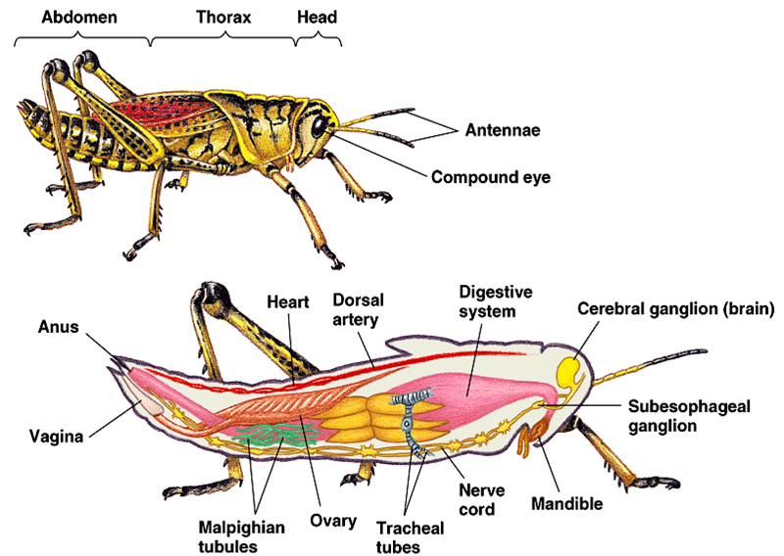

            Gambar 1 : Morfologi Umum Serangga

(Sumber: http://isalandriansyah.blogspot.com)

Ordo ini terbagi menjadi 6 sub ordo yaitu Caelifera, Ensifera, Phasmatodea (Phasmida), Mantodea, Blattodea dan Grylloblatodae.

6

Pembagian ke dalam sub ordo ini di dasarkan pada sifat antenna, kaki, thorak dan ovipositornya. Ada yang mempunyai antena yang panjang dan ada yang pendek. Sifat kaki meliputi bentuk kaki belakang dan kaki depan, ruas tarsus kaki. Sifat thorak terutama bentuk dari prothorax dan pronutumnya. Ovipositornya ada  yang  pendek  dan  ada  yang  panjang  (Hadi, Tarwotjo, dan Rahadian 2009). Sub ordo Caelifera, adalah belalang peloncat, ditandai oleh femur yang agak besar. Sub ordo Caelifera mencakup belalang berantena pendek dan jangkrik penggali tanah. Misalnya pada familia Acrididae (belalang dan walang). Sub ordo Ensifera adalah belalang peloncat dengan femur agak membesar, mencakup belalang berantena panjang dan jangkrik-jangkrik (jumar, 2000).

Sub ordo Mantodea mempunyai antena pendek. Prothoraxnya relatif panjang. Coxa kaki depan dan tengah dilengkapi dengan duri-duri, kaki depan ini berfungsi sebagai penangkap mangsa. Tarsi jumlahnya 5 ruas. Sub ordo ini hanya terdiri dari satu famila Mantidae. Sub ordo Phasmatodea mempunyai antena yang panjang atau pendek. Umumnya tidak bersayap akan tetapi jika mempunyai sayap, sayapnya kecil atau pendek. Tubuhnya panjang dan ramping. Tarsi beruas 5 buah. Cerci ruasnya satu buah. Ovipositor pendek tertutup lempeng sub genetalia.  Sub ordo Blattodea, ordo ini mudah dikenali karena tubuhnya pipih dan oval, kepalanya tersembunyi dibawah pronotum. Antenna panjang dan ramping. Kaki depan, tengah dan belakang sama dan ramping. Tarsi kaki depan, tengah dan belakang 5 ruas. Sub ordo Grylloblattodea mempunyai antena yang panjangnya kurang lebih setengah panjang tubuh. Tubuhnya silindris, tidak bersayap. Cerci panjang dan beruas 8 atau 9 buah. Ovipositornya panjang dan berbentuk seperti pedang   ( Hadi , Tarwotjo, dan Rahadian 2009).

Menurut Borror, (1992) ordo Orthoptera mengandung satu kumpulan serangga-serangga yang agak bervariasi, banyak dari serangga tersebut sangat umum dan sangat terkenal.  Kebanyakan dari mereka adalah pemakan tumbuh-tumbuhan, dan beberapa dari serangga ini adalah hama-hama yang penting pada tanaman budidaya (Borror, 1992).

Menurut Neti dan Sih, (2010) ordo Orthoptera merupakan salah satu anggota dari kelompok serangga (kelas Insecta). Jenis-jenisnya mudah dikenal karena memiliki bentuk yang khusus misalnya belalang, jangkrik, dan kecoa. Serangga orthoptera umunnya banyak di kenal masyarakat yaitu belalang. Nama belalang sudah sangat  terkenal dalam sejarah kuno sebagai makanan manusia dan penghancur tanaman pertanian dan makanan bagi satwa liar. Jenis belalang yang terkenal di Nusa Tenggara Timur, Lampung (Sumatera Selatan) dan beberapa daerah lainnya di Indonesia adalah *Locusta migratoria* atau belalang kembara, memiliki kemampuan  melakukan  peledakan populasi (outbreak) yang dapat me-nghancurkan  ribuan  hektar   tanaman   perkebunan   sawit    dikenal di  Indonesia adalah belalang kayu *(Valanga nigricornis),* belalang ranting *(Phobaeticus chani),* belalang daun *(Phyllium fulchrifolium),* belalang sembah *(Hierodula vitrea),* kecoa   *(Periplaneta americana*),   dan jangkrik *(Gryllus mitratus)*  Belalang    dan kerabatnya hidup di berbagai tipe lingkungan atau ekosistem antara lain hutan, semak/ belukar, lingkungan perumahan, lahan pertanian, dan sebagainya. Di alam, belalang berperan sebagai pemangsa, pemakan bangkai, pengurai material organik nabati dan hewani, pemakan bagian tumbuhan hidup dan mati, dan musuh alami dari berbagai jenis serangga lainnya  (Neti dan Sih, 2010).

Ordo orthoptera mempunyai sayap lurus dan sebagainya. Siklus hidup serangga amat khas karena ada yang melalui fase metamorfosis sempurna atau adanya perubahan bentuk dan rupa yang nyata dari lahir sampai dewasa. Dari siklus hidupnya serangga dapat digolongkan menjadi 3 golongan seperti di bawah ini.

1. Serangga yang tidak mengalami metamorfosis

Binatang ini selama hidupnya, dari muda sampai tua, berupa nimpa atau larva. Contoh serangga ini adalah ordo Thysanura, misalnya ngengat yang sering merusak buku.

1. Serangga yang bermetamorfosis tidak sempurna

Serangga ini mengalami perubahan bentuk dari telur menjadi nimfa, kemudian berkembang dan bertambah dewasa. Setelah dewasa tubuhnya mempunyai kulit yang keras dan segmennya kelihatan. Contohnya binatang yang termasuk golongan ini ialah belalang, jangkrik, gangsir, kecoa, anjing tanah (orong-orong) dan lipas.

3.    Serangga yang bermatamorfosis sempurna   
 Siklus hidup serangga ini melawati fase telur, larva, kepompong, dan dewasa. Contohnya ialah kupu-kupu, kumbang, dan lalat (Tim Penulis PS, 1992).

**B.** **Klasifikasi   Orthoptera**  
 Menurut Borror  (1992)Ordo tidak hanya mencakup belalang-belalang, tetapi juga mantid-mantid (ordo Mantodea), serangga tongkat (Phasmida), kecuak-kecuak (Blattaria), dan perayap-rayap batu karang (Grylloblattaria). Berapa orang akan mempersoalkan bahwa kelompok-kelompok ini bersama-sama dengan cocopet (Dermaftera), pembuat sarang benang (Embiidina), dan anai-anai (Isoptera) secara relative adalah Neoptera primitif, dan mereka biasanya dianggap sebagai ordo-ordo Orthopteroid.  
Subordo  Caelifera  
Superfamili Acridoidea

* Tetrigidae (Acrydiidae: Acrididae sebagian) belalang belalang cebol dan         belalang bebulu
* Eumastacidae (Acrididae sebagian) belalang monyet
* Tanaoceridae (Eumastacidae sebagian belalang bersunggut-panjang padang         pasir
* Acrididae (Locustidae) belalang bersunggut pendek
* Romaleinae (Cyrtacanthacridinae sebagian ) belalang besar lamban
* Cyrtacanthacridinae (mencakup Catantopinae dan Melanoplinae )belalang         pronotum bertaji
* Acridinae (Truxalinae mencakup Gomphocerinae ) belalang berwajah miring
* Oedipodinae (belalang bersayap pita)

Superfamili Tridactyloidea

* Tridactylidae (Gryllidae sebagian Gryllotalpidae sebagian) cengkerik cebol           penggali tanah

Subordo Ensifera

* Tettigoniidae belalang bersunggut panjang
* Copiphorinae belalang kepala kerucut
* Phaneropterinae katydid-katydid
* Pseudophyllinae katydid-katydid asli

**C.   Serangga  Orthoptera   Pada  Tanaman  Kelapa  Sawit**

Bidang ekologi dan lingkungan cukup banyak mengungkap tentang keanekaragaman *(diversitas)* suatu komunitas. Hal ini disebabkan karena keanekaragaman menunjukkkan indikator kestabilan suatu komunitas. Dimana kestabilan ini menunjukkan bahwa suatu komunitas akan relatif stabil walaupun banyak gangguan terhadap komunitas tersebut (Wayan, 2010).

Menurut Dharmawan (2005) bahwa keanekaragaman spesies merupakan karakter komunitas yang penting dibicarakan secara mendalam baik secara konsep maupun aplikasinya di lapangan perkebunan sawit (Dharmawan, 2005).

Odum (1998) mengatakan bahwa keanekaragaman identik dengan kestabilan suatu ekosistem, yaitu jika keanekaragaman suatu ekosistem tinggi, maka kondisi ekosistem tersebut cenderung stabil (Odum, 1998).

Belalang  dan  kerabat  Orthoptera hidup di berbagai tipe lingkungan sistem antara lain hutan, semak/ belukar, lingkungan perumahan, lahan pertanian, khususnya pada tanaman kelapa sawit. Di alam, belalang berperan sebagai pemangsa, pemakan bangkai, pengurai material organik nabati dan hewani, pemakan bagian tumbuhan hidup dan  mati, dan musuh alami dari berbagai jenis serangga lainnya (Borror et al. 1992).

Hal inilah yang menjadikan daerah pertanian dan perkebunan sering terjadi serangan hama. Oleh karena itu ledakan hama merupakan ciri setiap pertanian monokultur. Pola pikir petani yang mengganggap bahwa semua serangga yang berkeliaran di areal perkebunan sawit merupakan serangga hama dan harus dimatikan/ dibasmi dengan menggunakan pestisida adalah pola pikir yang umum pada masyarakat petani Indonesia. Padahal sebetulnya di antara serangga-serangga tersebut ada yang beperan menjadi penyeimbang laju pertumbuhan hama. Pola pikir ini yang mendasari petani untuk membasmi serangga dengan hanya menggunakan pestisida secara absolut (mutlak). Pembasmian dan pemusnahan organisme organisme yang dianggap mengganggu tanaman yang dibudidayakan secara absolut tentu akan mengganggu keseimbangan ekosistem. Tindakan ini sebenarnya tidak menjadi masalah jika didasari dengan pertimbangan-pertimbangan ekologis dan ekonomis (Mahmud, 2006).

Pada suatu ekosistem pertanaman kelapa sawit ada serangga yang setiap tahun merusak perkebunan kelapa sawit sehingga menimbulkan kerugian yang cukup besar, ada serangga yang populasinya tidak begitu tinggi tetapi merugikan tanaman bahkan ada serangga yang populasinya sangat rendah dan kerusakan yang diderita tanaman kurang diperhitungkan (Tjahyadi, 1989).

Hama utama atau hama kunci merupakan spesies hama pada kurun waktu yang lama selalu menyerang pada suatu daerah dengan intensitas serangan yang berat, sehingga memerlukan usaha pengendalian yang sering kali dalam daerah yang luas. Tanpa usaha pengendaliannya, maka hama ini akan mendatangkan kerugian ekonomi bagi petani (Roslyn, 2007).

**D.  Tanaman  Kelapa  Sawit   *(Elaeis guineensis*jack )** Kelapa sawit merupakan spesies *Cocoideae* yang paling besar habitusnya. Titik tumbuh aktif secara terus menerus menghasilkan primordial (bakal) daun setiap sekitar 2 minggu (pada tanaman dewasa). Daun memerlukan waktu 2 tahun untuk berkembang dari proses inisiasi sampai menjadi daun dewasa pada pusat tajuk dan dapat berfotosintesis secara aktif sampai 2 tahun lagi. Di lihat dari batang kelapa sawit terdiri dari pembuluhg yang terikat secara diskrit dalam jaringan parenkim. Meristem pucuk terletak dekat ujung batang, di mana pertumbuhan batang sedikit agak membesar (Iyung, 2007).

**1.  Klasifikasi ilmiah** Dalam dunia botani, semua tumbuhan di klasifikasikan untuk memudahkan dalam identifikasi secara ilmiah. Metode pemberian nama ilmiah (Latin) ini dikembangkan oleh Carolus Linnaeus. Tanaman kelapa sawit di klasifikasikan menurut Rosalyn (2009),   sebagai berikut :

Kerajaan : Plantae

Divisio : Spermatophyta  
Kelas : Mononocotyledonae  
Ordo : Falmales

Familia : Falmaceae  
Genus : Elaeis   
Spesies : *Elaeis guineensis* Jack

**2.   Morfologi  Kelapa Sawit**   Tanaman kelapa sawit dibedakan menjadi dua bagian yaitu bagian vegetatif dan generatif. Bagian vegetatif tanaman kelapa sawit meliputi akar, batang, dan daun. Sedangkan generatif tanaman kelapa sawit meliputi bunga dan buah. Tanaman kelapa sawit berakar serabut perakarannya sangat kuat karena tumbuh ke bawah dan ke samping membentuk akar primer, sekunder, tersier, dan kuarter  (Rosalyn,  2007).

a)  Akar  (*Radix*)Akar tanaman kelapa sawit berfungsi sebagai penyerap unsur hara dalam tanah. Respirasi tanah sebagai penyangga berdirinya tanaman mampu menyokong tegaknya tanaman. Akar tanaman tidak berbuku ujung runcing berwarna putih dan kekuningan (Iyung, 2007).

b)   Batang   (*Caulis*)  
 Tanaman kelapa sawit memiliki batang yang tidak bercabang. Titik tumbuh batang kelapa sawit terletak dipucuk batang, terbenam dalam tajuk daun, berbentuk seperti kubis. Dibatangnya terdapat pangkal pelepah-pelepah daun yang melekat kukuh dan sukar terlepas walaupun daun telah kering dan mati (Rosalyn 2007).

c)   Daun  (*Folium*)  
 Dibatangnya terdapat pangkal pelepah-pelepah daun yang melekat kukuh dan sukar terlepas walaupun daun telah kering dan mati. Sedangkan daunnya menyerupai bulu burung atau ayam. Dibagian pangkal pelepah daun berbentuk dua baris duri yang sangat tajam dan keras di kedua sisinya. Anak-anak daun tersusun berbari dua sampai ke ujung daun dan di tengahnya berbentuk lidi sebagai tulang daun (Suwarto, 2010).

d)  Bunga ( *Flos*)   
 Dilihat dari bunga kelapa sawit merupakan tanaman *monoecious* (berumah satu). Artinya, bunga jantan dan bunga betina terdapat pada satu pohon, tetapi tidak pada tandan yang sama. Bunga muncul dari ketiak daun. Setiap ketiak daun hanya dapat menghasilkan satu infloresen (bunga majemuk). Biasanya, beberapa bakal infloresen gugur pada fase-fase awal perkembangan sehingga pada individu tanaman terlihat beberapa ketiak daun menghasilkan infloresen (Iyung, 2007).

Susunan bunga terdiri dari karangan bunga yang terdiri dari bunga jantan dan bunga betina. Buah disebut juga fructus, tanaman kelapa sawit dapat menghasilkan buah siap panen pada umur 3,5 tahun. Buah terbentuk setelah terjadi penyerbukan dan pembuahan. Waktu yang dibutuhkan mulai dari penyerbukan sampai buah matang dan siap panen kurang lebih 5 – 6 bulan. Secara anatomi buah kelapa sawit terdiri dari dua bagian utama yaitu bagian pertama adalah perikarpium yang terdiri dari epikarpium dan mesokarpium (Rosalyn, 2007).  
 Rangkaian bunga jantan terpisah dengan bunga betina. Bentuk bunga jantan lonjong memanjang dengan ujung kelopak agak meruncing, dan garis tengah bunga lebih kecil. Sementara itu, bentuk bunga betina agak bulat dengan ujung kelopak agak rata dan garis tengah lebih besar (Suwarto, 2010). e)  Buah  (*Fructus*)  
 Buah pada tanaman kelapa sawit disebut *fructus.* Warna buah tergantung varietas dan umurnya. Secara anatomi, buah kelapa sawit terdiri dari dua bagian. Bagian yang pertama adalah perikartium yang terdiri dari epikarkium dan mesokarpium.  Bagian kedua adalah biji yang terdiri dari endokarpium, endosperm, dan lembaga atau embrio (Suwarto, 2010).

**E.   Keanekaragaman** Keanekaragaman adalah jumlah spesies yang ada pada suatu waktu dalam komunitas tertentu. Southwood (1978) membagi keragaman menjadi keragaman *α*, keragaman *β* dan keragaman *γ*. Keragaman *α* adalah keragaman spesies dalam suatu komunitas atau habitat. Keragaman *β* adalah suatu ukuran kecepatan perubahan spesies dari suatu habitat ke habitat lainnya. Keragaman *γ* adalah kekayaan spesies pada suatu habitat dalam satu wilayah geografi (Pielou, 1975).Keanekaragaman adalah jumlah total atau seluruh variasi yang terdapat pada makhluk hidup dari mulai gen, spesies hingga ekosistem di suatu tempat atau dalam biosfer. Akan tetapi keanekaragaman bukan hanya sekedar jumlah variasi, keseragaman atau kekayaan pada suatu waktu atau tempat, tetapi yang lebih penting di dalam ekosistem terjadi interaksi di antara komponen sehingga dapat tercipta keseimbangan peran spesies-spesies sebagai produsen, predator, parasitoid, herbivor, pengurai dan fungsinya  (Krebs, 1989).Kekayaan spesies dan kesamaannya dalam suatu nilai tunggal digambarkan dengan Indeks Diversitas. Indeks diversitas mungkin hasil dari kombinasi kekayaan dan kesamaan spesies. Ada nilai indeks diversitas yang sama didapat dari komunitas dengan kekayaan yang rendah dan tinggi kesamaan kalau suatu komunitas yang sama didapat dari komunitas dengan kekayaan tinggi dan kesamaan rendah . Jika hanya memberikan nilai indeks diversitas, tidak mungkin untuk mengatakan apa pentingnya relatif kekayaan dan kesamaan spesies (Suin, 2002).

**F.  Konsep  Keseimbangan  Ekosistem  dalam  Al-Quran** Dalam pandangan Islam, setiap penelitian merupakan proses untuk memahami keberadaan Allah SWT. Sebab ayat pertama yang diturunkan kepada Nabi Muhammad SAW adalah ayat tentang kewajiban untuk membaca. Bukan sekedar membaca tetapi disertai dengan penyebutan asma Allah sebagai sang pencipta  (surat  Al  Quran  ayat I). Komponen-komponen yang ada di bumi ini saling melengkapi satu sama lain, maka terjadilah interaksi yang dinamakan dengan ekologi. Dalam Sambas Wirakusumah (2003) dijelaskan bahwa ekologi sebagai interaksi biota, yaitu dunia kehidupan (biosfera) sesamanya serta dengan lingkungan fisik di sekitarnya, yaitu abiota yang terdiri dari air (hidrosfera), bumi (litosfera) dan atmosfer.  Keseimbangan ekosistem di muka bumi adalah Sunnatullah. Akan tetapi kenyataannya saat ini kerusakan dan ketidakseimbangan terjadi dimana-mana. Semua kerusakan disebabkan karena ulah manusia karena komponen lain yang berada dibiosfer bumi diciptakan untuk memenuhi kebutuhan manusia (surat Ar Rum  ayat  41) (Al-Qur’anulkarim, 2009).

ظَهَرَ الْفَسَادُ فِي الْبَرِّ وَالْبَحْرِ بِمَا كَسَبَتْ أَيْدِي النَّاسِ لِيُذِيقَهُمْ بَعْضَ الَّذِي عَمِلُوا لَعَلَّهُ يَرْجِعُونَ         
 Artinya: *“Telah Nampak kerusakan di darat dan di laut di sebabkan karena perbuatan tangan manusia, supaya Allah merasakan kepada mereka sebagian dari (akibat) perbuatan mereka, agar mereka kembali (ke jalan yang benar*)” (Al Qur'an surat Ar Rum: 41).  Keseimbangan alam juga dibuktikan dengan keberadaan segala sesuatu yang saling berpasangan dan saling melengkapi serta dalam ukuran tertentu (surat Al Hijr ayat 21) (Al-Qur’anulkarim, 2009).

            Ayat ini menerangkan bahwa sumber segala sesuatu yang bermanfaat bagi manusia, semuanya ada dalam khazanahnya.  Alam ekologi keadaan yang saling berpasangan dapat diartikan dengan keberadaan semua komponen ekosistem yang saling melengkapi. Diantaranya adalah adanya hama dan predator, biotik dan abiotik, produsen dan konsumen. Semua dalam keadaan yang seimbang, jika tidak seimbang maka akan terjadi ledakan populasi yang merugikan manusia sendiri  (Al-Qur’anulkarim, 2009).   
             Seimbang yang dimaksudkan bukan berarti jumlah antara satu komponen dengan komponen penyusun ekosistem lain sama, tetapi lebih pada keberadaan komponen satu dengan komponen lain saling melengkapi dan tidak terjadi lonjakan yang  merugikan  salah  satu  komponen Kehidupan serangga ikut menunjang dalam keseimbangan ekosistem alam terutama diperkebunan, serangga yang bertindak sebagai predator contohnya pada ordo Orthoptera mampu mengendalikan hama tanaman, sehingga pengguanaan pestisida yang menjadi andalan bagi para petani dapat dikurangi bahkan tidak digunakan lagi. Selain itu segala sesuatu yang diciptakan Allah SWT di muka bumi ini selalu  membawa  maksud  dan  manfaat  (Mahmud, 2006).                Bahkan penciptaan makhluk sekecil nyamuk (Diptera) dan lebah (Hymenoptera), dua diantara beberapa ordo dan filum Arthropoda, membawa maksud sebagaimana firman Allah yang tertera dalam surat Al Baqarah ayat 26 :

            Yang artinya : membuat perumpamaan di dalam Alqur’an. Perumpamaan itu tujuannya memperjelas arti suatu perkataan atau kalimat dengan membandingkan isi atau pengertian perkataan atau kalimat itu dengan sesuatu yang sudah dikenal dan dimengerti.

Jika yang diumpamakan itu sesuatu yang besar dan penting, maka perumpamaannya besar dan penting pula, seperti "hak" atau "Islam" diumpamakan "cahaya". Sebaliknya jika yang dibandingkan itu sesuatu yang enteng dan kecil maka perumpamaannya enteng dan kecil pula seperti  patung diumpamakan dengan lalat, laba-laba, dan belalang (Al-Qur’anulkarim, 2009). .

**G.  Kajian  Yang  Terdahulu**   
               Sehubungan dengan adanya ide dan gagasan penulis tentang skripsi yang berjudul “Keanekaragaman Serangga Orthoptera Pada Perkebunan Kelapa Sawit *(Elaeis guineensis* Jack ) Di Desa Teluk Kijing Kecamatan Lais Kabupaten Musi Banyuasin*”*dengan ini penulis meneliti dan mengkaji terlebih dahulu pada penelitian yang sudah ada hubungannya dengan yang penulis angkat.  
               Menurut Aditya dan Rahman (2013), dengan judul “Tingkat Keragaman dan Densitas Orthoptera Di Kebun Blawan (PTPN XII) Bondowoso serta Pemanfaatannya dalam Penyusunan Buku Panduan Lapang Homoptera” dapat di simpulkan bahwa dari penelitian Dalam rangka mendukung usaha tersebut maka serangga yang diperoleh dalam penelitian ini dimanfaatkan dalam penyusunan sumber belajar berupa buku panduan lapang. Proses koleksi serangga dalam penelitian ini menggunakan metode cluster random sampling dengan teknik plot serta alat berupa beating trays. Serangga yang diperoleh kemudian diidentifikasi hingga tingkat genus. Sebelas genus serangga yang diperoleh dalam penelitian ini, yaitu genus Endria, Liorhina, Memnonia, Empoasca, Cochlorhinus, Ceratagallia, Graminella, Aphrodes, Sophonia, Parazyginella, dan Macrosteles. Dari hasil tersebut, diperoleh nilai indeks keanekaragaman sebesar 2,20. Keanekaragaman serangga Orthoptera di Kebun Blawan ini tergolong tinggi, karena nilai indeks keanekaragaman tersebut mendekati nilai indeks keanekaragaman maksimal sebesar 2,29. Kepadatan populasi serangga sebesar 13,00 individu pada masing-masing plot yang berukuran 4m x 5m. Kepadatan tertinggi terdapat pada genus Liorhina yaitu sebesar 3,00 individu per plot, dan terendah pada genus Parazyginella yaitu sebesar 0,42 individu per plot (Aditya 2013).                Menurut Pelawi  (2009), dengan judul Indeks Keanekaragaman Jenis Serangga Pada Beberapa Ekosistem di Areal Perkebunan PT Umbal Mas Wisesa Kabupaten  Labuhan  Batu. Pemanfaatnya dalam penyusunan buku tentang serangga dapat di simpulkan bahwa penggunaan musuh alami untuk mengendalikan populasi hama  yang  merugikan. Proses koreksi dari penelitian ini menggunakan metode diagonal. Hasil penelitian menunjukkan bahwa serangga yang tertinggi Keragaman spesies yang berada pada Areal Hutan Primer yang terdiri dari 10 ordo dan 33 pamilia, Areal Bukaan Baru yang terdiri dari 9 ordo 22 pamilia, Areal Tanaman Kelapa Sawit belum menghasilkan TBM yang terdiri dari 10 ordo dan 32 pamilia dan terendah terdapat pada Areal Tanaman Sawit mengahasilkan TM yang terdiri dari 8 ordo 2 pamilia. Nilai Indeks Keanekaragaman Serangga Shannon Winner yang tertinggi yaitu pada Areal Hutan Primer sebesar 3,11207 (tinggi) sedangkan sedangkan pada Areal Bukaan Baru sebesar yaitu 2,5954 (sedang) Areal tanaman sawit belum menghasilkan sebesar 2,8094 (sedang) serta Areal Tanaman Sawit mengahasilkan sebesar 2,3653 (sedang).

**BAB III  
METODOLOGI PENELITIAN**

**A. Waktu dan Tempat Penelitian**

Penulis akan melaksanakan kegiatan penelitian pada bulan 10 Juli sampai dengan 10 Agustus 2014, bertempat di Desa Teluk Kijing Kecamatan Lais Kabupaten Musi Banyuasin. Identifikasi serangga Orthoptera dilakukan di Laboratorium Biologi Tarbiyah IAIN Raden Fatah Palembang.

1. **Gambaran Umum Lokasi Penelitian**

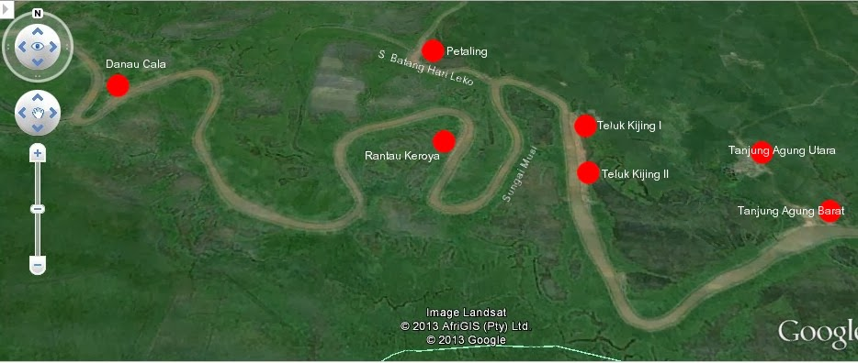

Lokasi Penelitian

                  **Gambar 2 Peta Lokasi Penelitian  
 Perkebunan Kelapa Sawit yang berbatasan dengan penduduk**

Desa Teluk Kijing III merupakan salah satu dari 10 Desa di Wilayah Kecamatan Lais yang berbatasan sebagai berikut :

* Sebelah Utara : Desa Petaling
* Sebelah Selatan : Desa Teluk Kijing I
* Sebelah Timur :  Desa Teluk Kijing II
* Sebelah Barat : Rantau Kroya

21

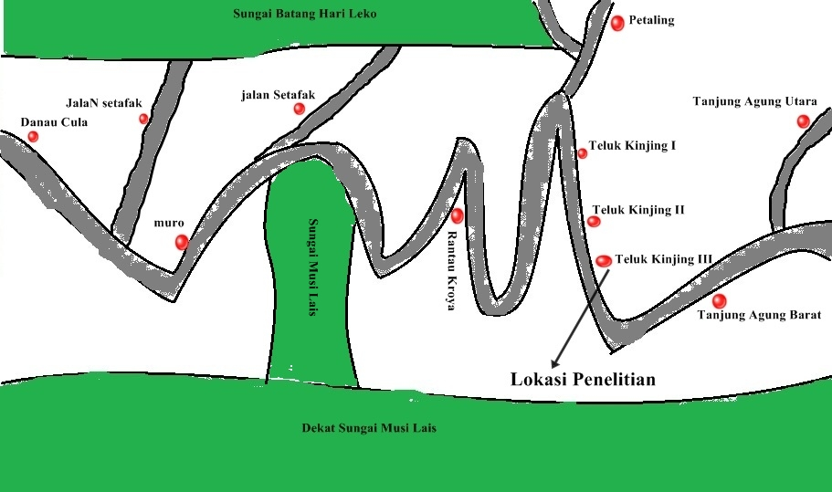

**Jalan Setapak**

**Jalan Setapak**

**Gambar  3.  Peta  Lokasi  Penelitian  
           Perkebunan Kelapa Sawit yang berbatasan dengan sungai musi lais**

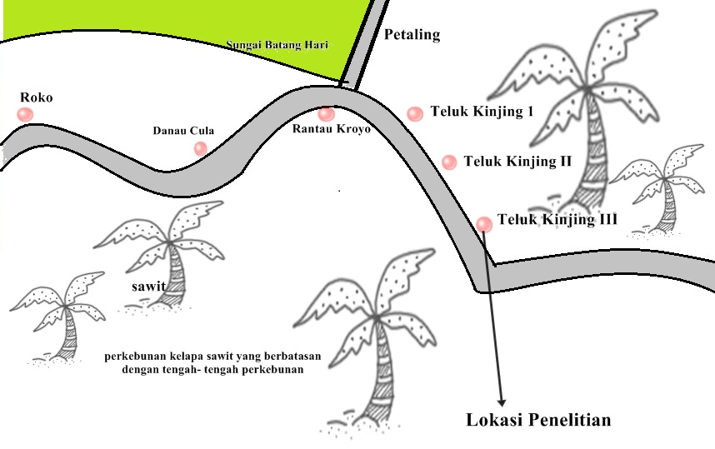

**Gambar 4.  Peta  Lokasi Penelitian    
                 Perkebunan Kelapa Sawit yang berbatasan dengan  tengah-tengah                  perkebunan**

 Di Desa Teluk Kijing Kecamatan Lais Kabupaten Musi Banyuasin Lahan Perkebunan Kelapa Sawit ada 10 hektar yang di miliki oleh masyarakat penduduk. Lahan perkebunan yang menjadi lokasi penelitian merupakan kebun irigasi dengan pola umum secara monokultur. Luas lokasinya sekitar satu hektar dengan dikelililngi perkebunan sawit. Areal pertanian dengan irigasi yang baik, mengalir sepanjang tahun.

**C.  Alat dan Bahan** Alat yang digunakan dalam penelitian ini meliputi GPS garmin, meteran, pinset, toples sebagai tempat sementara, kantong plastik, gunting, tali rafia, kaca pembesar, botol sampel, kamera digital, kertas label, jaring serangga, lampu 5 watt, alat tulis, ember plastik.Bahan yang digunakan dalam penelitian ini meliputi formalin 4%, kapas, tissue, serangga ordo Orthoptera.   
**D.  Jenis Penelitian**

Penelitian ini menggunakan metode *purposive sampling,* pengumpulan data dilakukan dengan menggunakan metode transek (gambar 5). Koleksi Orthoptera dilakukan dengan 4 alat yaitu *insecting net, pit  fall trap,* dan *light trap* dan *yellow pan*. Jenis penelitian dengan observasi, menurut Mahmud (2006) memiliki beberapa keuntungan diantaranya adalah: 1). Mendapat kemungkinan untuk mencatat secara langsung kejadian-kejadian yang terjadi, 2). Data dari pengamatan ini diperoleh langsung dari subjek yang diamati dan bukan berdasarkan ingatan.

**E.  Cara Kerja**

**1.    Menentukan  Lokasi  Penelitian** Di Desa Teluk Kijing Kecamatan Lais Kabupaten Musi Banyuasin Lahan Perkebunan Kelapa Sawit ada 10 hektar yang di miliki oleh masyarakat penduduk. Dilakukan lokasi penelitian, di daerah perkebunan kelapa sawit Teluk Kijing sebanyak 3 petak lokasi yang menjadi 3 hektar perkebunan kelapa sawit dengan ukuran 100 m x 100 m.

1. Petak pertama kebun kelapa sawit dengan umur tanaman 5 tahun, tinggi      pohon 1-2 meter berbatasan dengan rumah penduduk.
2. Petak ke dua kebun kelapa sawit dengan umur tanaman 5 tahun tinggi pohon       1- 2 meter  berbatasan dengan sungai Musi  Lais.
3. Petak ke tiga kebun kelapa sawit dengan umur 5 tahun tinggi pohon 1 - 2       meter  yang berada ditengah kebun.

**2.    Pengambilan Sampel Orthoptera**

Pengambilan sampel serangga Orthoptera dilakukan dengan menggunakan tiga cara berdasarkan Rosalyn (2009) dan Yanti (2012).

1. *Insecting net*

Metode ini dilakukan dengan mengumpulkan serangga-serangga Orthoptera yang aktif pada siang hari yang ada pada perkebunan kelapa sawit. Dengan cara mengibaskan insekting net dengan mengelilingi perkebunan kelapa sawit. Serangga Orthoptera yang diperoleh dimatikan dengan di masukkan kedalam toples yang berisi formalin 4% yang diserapkan pada kertas tisu kemudian di masukkan kedalam toples-toples sampel berdasarkan jenisnya.  Pengambilan sampel serangga Orthoptera di lapangan dilakukan 3 kali dalam seminggu. Dalam sehari pengambilan sampel ini dilakukan pada pukul 07.00 WIB – 11.30 WIB pada lahan perkebunan kelapa sawit di Desa Teluk Kijing Kecamatan Lais Kabupaten Musi Banyuasin (Rosalyn, 2012).

100 m

     20 m 20 m 20 m 20 m

|  |  |  |  |
| --- | --- | --- | --- |
|  |  |  |  |
|  |  |  |  |
|  |  |  |  |
|  |  |  |  |
|  |  |  |  |

       100 m  100 m

100 m

Ket : (arah pengambilan serangga Orthoptera)

             Gambar  5 :  Denah  pengambilan  sampel  serangga  Orthoptera                                   dengan menggunakan *insekting net*

*b.*    *Light Traps*

              Dalam metode ini di pasang perangkap cahaya berupa lampu 5 watt yang bagian bawahnya diberi ember yang berisi air, yang di pasang pada beberapa bagian kebun kelapa sawit menjelang malam hari untuk mengumpulkan serangga Orthoptera yang aktif pada malam hari (kurang lebih pukul 18.00 WIB). Pemasangan perangkap dilakukan dengan cara membagi petakan besar menjadi petakan kecil dengan masing-masing 20 x 20 m yang di bagi menjadi 25 kotak kecil. Pemasangan perangkap di lakukan dengan ranting kayu yang telah di siapkan yang dipasang untuk meletakkan lampu 5 watt, di letakkan 5 tempat yang telah ditentukan. Setiap petak terdapat 1 lampu 5 watt, jadi ada 5 lampu yang di pasang. Serangga yang di peroleh, di matikan dimasukkan ke dalam kotak sampel yang berisi formalin 4% yang diserapkan pada kertas tisu dan dibedakan berdasarkan jenisnya. Pengambilan serangga Orthoptera dilapangan dilakukan 3 kali dalam satu minggu. Dalam sehari pengambilan sampel ini dilakukan pada pukul 07.00 WIB - 11.30 WIB.

100 m

20 m 20 m 20 m 20 m 20 m

|  |  |  |  |  |
| --- | --- | --- | --- | --- |
|  |  |  |  |  |
|  |  |  |  |  |
|  |  |  |  |  |
|  |  |  |  |  |
|  |  |  |  |  |

20 m

20 m

 100 m

20 m

20 m

20 m

              Ket : 1-5 ( Penempatan *Light traps* )

Gambar 6.  Denah pemasangan perangkap serangga Orthoptera dengan                                   menggunakan    *Light traps*

*c*.    *Pit Fall Traps*

Metode ini dilakukan untuk mengumpulkan serangga-serangga Orthoptera yang aktif diatas tanah. Pemasangan perangkap dilakukan dengan cara membagi petakan besar menjadi petakan kecil dengan masing-masing dengan ukuran 20 x 20 m yang dibagi menjadi 16 kotak kecil. Pemasangan perangkap dilakukan dengan cara botol plastik ditanam dengan diameter 20 cm dan tingginya 10-15 cm kedalam tanah. Di bagian atas perangkap dibuat pelindung untuk mencegah masuknya air hujan. Bagian dalam botol plastik di isi dengan formalin 4% untuk membunuh serangga. Perangkap tersebut di letakkan pada 16 tempat yang telah ditentukan, sehingga setiap baris terdapat perangkap, jadi ada 16 perangkap yang dipasang. Perangkap ini dipasang menjelang malam hari (18.00 WIB). Kemudian diambil pada pagi harinya (07.00 WIB). Sehingga yang diperoleh, dimatikan dimasukkan kedalam kotak sampel yang berisi formalin 4%  yang diserapkan pada kertas tisu dan dibedakan berdasarkan jenisnya. Pengambilan sampel serangga Orthoptera sehingga dilakukan 3 kali dalam satu minggu. Dalam sehari pengambilan sampel dilakukan pada pukul 0700 WIB-11.30 WIB (Yanti, 2012).

100 m

20 m  20 m 20 m 20 m 20 m

|  |  |  |  |  |
| --- | --- | --- | --- | --- |
|  |  |  |  |  |
|  |  |  |  |  |
|  |  |  |  |  |
|  |  |  |  |  |

25 m

25 m

           100 m

25 m

25 m

Gambar 7.  Denah Pemasangan *Pit  Fall  Traps*

*d. Yellow Pan trap*

Penangkapan serangga dilakukan dengan menggunakan metode *yellow* *pan trap*. Metode *yellow pan trap* digunakan untuk menjebak serangga pada daerah permukaan tanah serta serangga yang tertarik dengan warna kuning. *Yellow pan* *trap* merupakan cara cepat dan mudah untuk menangkap serangga. *Yellow pan* *trap* yang digunakan yaitu berupa baskom bulat berwarna kuning dengan diameter 10 cm. Penangkapan serangga dilakukan pada plot sampling yang digunakan untuk analisis vegetasi. *Yellow pan trap* diletakkan di dalam petak berukuran 10 m × 10 m dan diisi dengan larutan formalin 4% serangga yang terjebak tidak terbang dan mati. *Yellow pan trap* dipasang selama 12 jam dari pukul 19.00 WIB sampai pukul 07.00 WIB. Setiap petak diletakkan sebanyak empat buah *yellow pan trap* dengan posisi diagonal. Pengumpulan serangga dengan *yellow pan trap* dilakukan 3 kali dalam satu minggu (Erawati, 2010).

**3.   Pengawetan contoh**

Sample orthoptera yang ditangkap akan diawetkan dengan dengan metode pengawetan kering (*mounting*), spesimen diletakkan pada kertas segitiga dengan ujung runcing dengan perekat (Borror *et al*. 2005).

**4.   Identifikasi spesimen**

Identifikasi serangga Orthoptera di lakukan di Laboratorium Biologi IAIN Raden Fatah Palembang dengan menggunakan buku identifikasi Borror, kaca pembesar dan pinset yang berguna untuk mengamati morfologinya.

**5.   Analisis data**

Data yang diperoleh dari peneitian kemudian dikumpulkan serta dikelompokkan dan diidentifikasi lansung di laboratorium kemudian di analisis dengan  rumus  sebagai  berikut :

1. Frekuensi Mutlak (FM) suatu jenis serangga Orthoptera

Frekuensi mutlak menunjukkan jumlah individu serangga tertentu yang ditemukan pada habitat yang di nyatakan secara mutlak (Suin, 1997).

Frekuensi Mutlak (FM) =      Jumlah ditemukan suatu serangga

      Jumlah seluruh penangkapan

2.   Frekuensi Relatif (FR) suatu jenis serangga Orthoptera

Frekuensi Relatif untuk menunjukan intensitas kehadiran suatu jenis spesies belalang pada habitat dan menggabarkan penyebaran jenis Orthoptera tersebut (Suin, 1997 dalam Rosalin 2007).

FM

Frekuensi relatif   (FR) = x 100%

∑ FM

FR = Nilai FM suatu jenis serangga setiap perangkap x 100%

Nilai FM semua jenis serangga setiap penangkapan

3.     Kerapatan  Mutlak  (KM)  suatu  jenis  serangga Orthoptera  
 Kerapatan mutlak menunjukkan jumlah serangga yang ditemukan pada habitat yang dinyatakan secara mutlak (Suin, 1997).

KM = Jumlah individu jenis yang tertanggkap x 100%

Jumlah penangkapan

4.  Indeks   Keanekaragaman  Serangga  Ordo  Orthoptera  
 Keanekaragaman jenis serangga ordo Orthoptera dapat di hitung dengan menggunakan indeks keanekaragaman menurut Shannon –Winner dengan rumus :

**H =** - ∑ **Pi In Pi**

Dimana :

H’ = Keanekaragaman serangga ordo orthoptera yang di temukan

Pi = Proporsi spesies dalam satu komunitas (Pi= ni/N)

ni = Jumlah individu setiap spesies

N = Jumlah individu seluruh spesies serangga ordo Orthoptera

Kriteria Keanekaragaman

H’ $>$ 3,0         = Keanekaragaman sangat tinggi

H’ 2,0 - 3,0 = Keanekaragaman tinggi

H’1,0 – 1,9 = Keanekaragaman sedang

H’ $<$ 1          = Keanekaragaman rendah

5.    Indeks Kesamaan/Similaritas (Sorensen)

IS = $\frac{A+B+C}{ABC}$ x 100 %

Keterangan :

IS = Indeks kesamaan/ Similaritas

A = Jumlah jenis di petak A

B = Jumlah jenis di petak B

C = Jumlah jenis dipetak C

Jika nilai IS > 50%, maka pada daerah tersebut memiliki kesamaan komunitas. Jika nilai IS < 50%, maka pada daerah tersebut ada perbedaan komunitas atau bahkan tidak memiliki kesamaan komunitas.

**5.    Penyajian  Data** Data yang di peroleh dari kegiatan survey akan di kumpulkan dan di tabulasikan dengan memasukkan data dalam tabel pengamatan seperti di bawah ini :

|  |  |  |  |  |  |  |  |  |
| --- | --- | --- | --- | --- | --- | --- | --- | --- |
| No | Familia | Nama  Spesies | Nama Lokal | FM | FR % | KM  % | H’ | Keanekaragaman serangga pada perkebunan kelapa sawit  1 2 3 |
| 1 |  |  |  |  |  |  |  |  |
| 2 |  |  |  |  |  |  |  |  |
| 3 |  |  |  |  |  |  |  |  |
| 4 |  |  |  |  |  |  |  |  |
| 5 |  |  |  |  |  |  |  |  |
|  | Jumlah |  |  |  |  |  |  |  |

**BAB IV  
HASIL DAN PEMBAHASAN**

1. **Hasil**

**1**.  **Komposisi Serangga Ordo Orthoptera yang di temukan di tiga lokasi      pada  perkebunan kelapa sawit**.

Tabel I.  Jumlah Serangga Ordo Orthoptera  yang di temukan di tiga lokasi, pada                perkebunan kelapa sawit.

|  |  |  |  |
| --- | --- | --- | --- |
| **Familia** | **Nama Spesies** | **Nama Lokal** | ∑ |
| **Tettigonidae**  **Mantidae** | *Gramminofolium* sp  *Neoconocephalus ensiger*  *Tettigonia viridissima*  *Conochepalus fasciatus*  *Polyspilota aeruginosa* | Belalang bersungut panjang  Belalang kepala kerucut  Belalang rusa  Belalang padang rumput  Belalang coklat | 15  10  2  1  19 |
| **Acrididae** | *Melanoplus differentialia* | Belalang bersunggut pendek | 11 |
| **Gryllidae** | *Acheta domesticus*  *Gryllus sp* | Jangkrik rumah  Jangkrik bersisik | 1    15 |
| **Blattellidae** | *Periplaneta americana* | Kecuak america | 3 |
| **Polyphagidae** | *Blatta orientalis* | Kecuak timur | 1 |
| **Jumlah** | | | 78 |

Sumber : (Kurnia, 2009 Jumar, 2000 dan Pertika, 2010)

32

**2. Jenis Serangga Ordo Orthoptera yang ditemukan di tiga habitat pada             Perkebunan  kelapa sawit.**

Spesies yang  ditemukan termasuk ke dalam beberapa familia di deskripsikan sebagai berikut :

**1).  Spesies : *Gramminofolium* sp**

***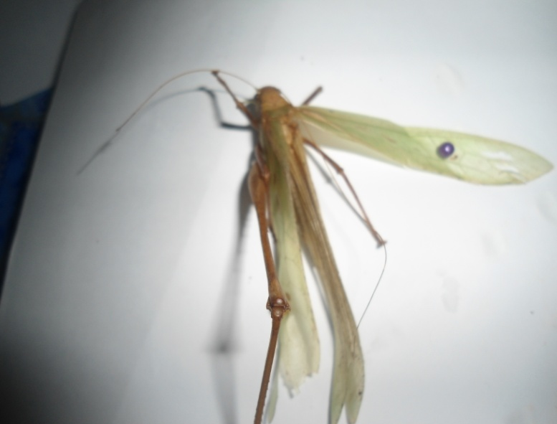* 1**

**2**

**3**

Gambar 8. *Gramminofolium* sp yang di temukan di Areal Desa Teluk                             kijing (Sumber : Dok. Pribadi, 2014).

Karakteristik :

1. Antena : Filliform 3. Bentangan sayap : P : 6 cm
2. Kepala : Schistocerca        L: 1,3 cm

        Kingdom : Animalia

        Filum : Arthopoda

        Kelas : Insecta

        Ordo : Orthoptera

Familia  : Tettigonidae

        Genus       : Gramminofolium

        Speseis     : *Gramminofolium* sp (Kurnia, 2009)

*Gramminofolium* sp (Belalang bersunggut panjang) ini adalah belalang dari familia Tettigoniidae, warna tubuhnya hijau sedikit kekuningan, sayap depan berwarna hijau sedangkan sayap belakang berwarna kekuningan, sayap berbentuk lurus, memiliki ekor yang panjang, bentuk kaki scudderia tungkai kaki kedepan, kakinya  berduri tajam, tidak memiliki bintik hitam di sayap, memiliki sebanyak 3 pasang kaki (Hexapoda), kebanyakan jenis makan tumbuh-tumbuhan sedangkan sedikit yang memangsa serangga-serangga lian.

**2). Spesies : *Neoconocephalus ensiger***

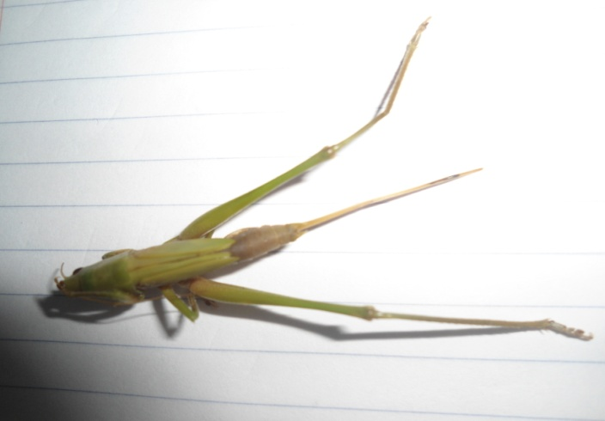

**2**

**1**

3

Gambar 9. :*Neoconocephalus ensiger* yang ditemukan di Areal Desa Teluk                              Kijing   (Sumber :Dok. Pribadi, 2014).

Karakteristik :

1. Antena  : Filliform 3. Bentangan sayap : P : 3 cm
2. Kepala : Konis        L : 0,3 cm

        Kingdom : Animalia

        Filum : Arthopoda

        Kelas : Insecta

        Ordo : Orthoptera

Familia  : Tettigonidae

        Genus       : Neoconocephalus

        Speseis     : *Neoconocephalus ensiger* (Kurnia, 2009)

*Neoconocephalus ensiger* (Belalang kepala kerucut) ini adalah familia dari Tettigoniidae, sub familia Copiphorinae, sayap depan dan sayap belakang warna hijau, sayap berbentuk lurus, belalang mempunyai kepala kerucut mempunyai tubuh yang panjang yang mempunyai kepala berbentuk konis, alat pertelurannya panjang dan berbentuk pedang, kakinya  berduri tajam, bentuk kaki scudderia tungkai kaki kedepan, tidak memiliki bintik hitam di sayap, memiliki sebanyak 3 pasang kaki (Hexapoda), memilik ekor yang panjang.

**3).** **Spesies : *Tettigonia viridissima* 2**

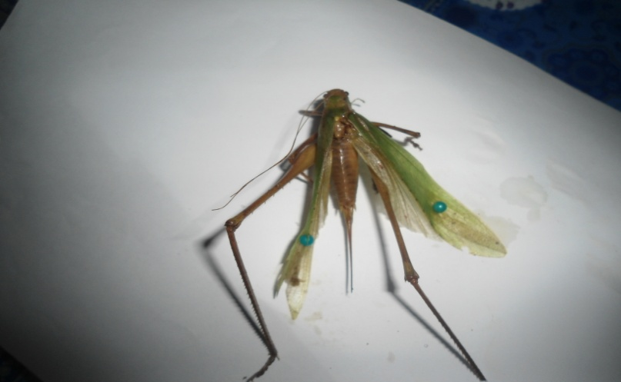

**1**

**3**

Gambar 10. *Tettigonia viridissima*yang ditemukan di Areal Desa Teluk                              Kijing (Sumber : Dok. Pribadi, 2014).

Karakteristik :

1. Antena : Filliform 3. Bentangan sayap : P : 4 cm
2. Kepala  : Schistocerca        L : 1,1 cm

      Kingdom  :  Animalia  
      Filum       :  Arthopoda  
      Kelas       :  Insecta  
      Ordo        :  Orthoptero  
      Familia    :  Tettigonidae   
      Genus      :  Tettigonia  
      Speseis    :  *Tettigonia viridissima*(Kurnia, 2009)

  Jenis belalang *Tettigonia viridissima* (Belalang rusa)ini masuk ke familia Tettigoniidae, struktur tubuhnya berwarna hijau, sayap depan dan sayap belakang berwarna hijau, bentuk kaki berduri tajam, tidak memiliki bintik hitam di sayap, memiliki sebanyak 3 pasang kaki (Hexapoda), bentuk kaki scudderia tungkai kaki kedepan, memilik ekor yang panjang.

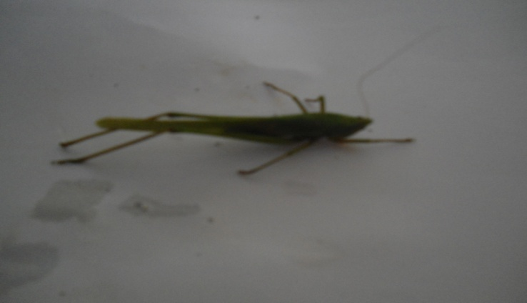**4).   Spesies : *Conochepalus fasciatus***

**1**

**2**

**3**

             Gambar 11. *Conochepalus fasciatus* yang ditemukan di Areal Desa Teluk                                  Kijing (Sumber: Dok. Pribadi, 2014).  
Karakteristik :

1. Antena : Filliform 3. Bentangan sayap : P : 4 cm
2. Kepala  : Schistocerca        L: 1 cm

        Kingdom : Animalia

        Filum : Arthopoda

        Kelas : Insecta

        Ordo : Orthoptera

Familia  : Tettigonidae

        Genus       : Conochepalus

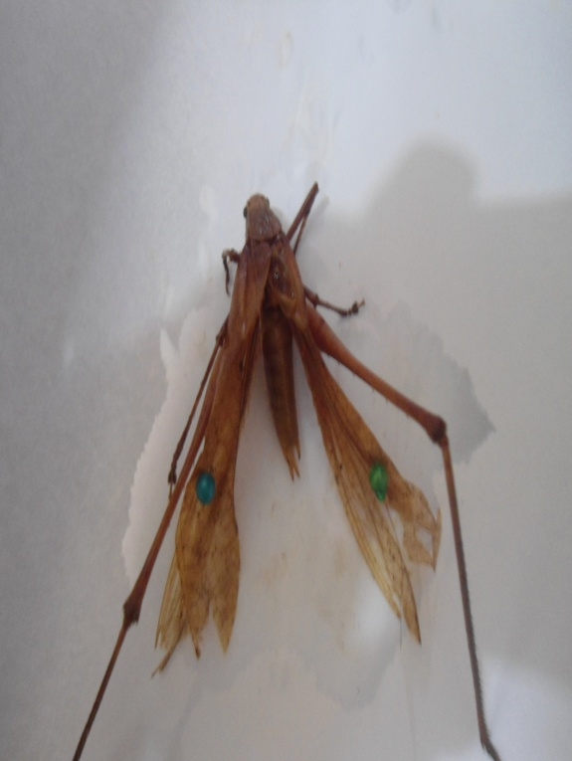        Speseis     :  *Conochepalus  fasciatus*(Kurnia, 2009)  
             *Conochepalus fasciatus* (Belalang padang rumput) ini termasuk familia tettigoniidae, sub familia Conocephaline, berukuran tubuh kecil sampai sedang, bertubuh ramping, berwarna kehijauan, biasanya terdapat di padang-padang rumput, mempunyai ekor yang panjang, mempunyai kaki yang berbentuk scudderia tungkai kaki kedepan, mempunyai sepasang tiga kaki (Hexapoda).

**5). Spesies *Polyspilota aeruginosa***

**1  
  
 2  
   
 3**  
  
  
  
  
              Gambar 12. *Polyspilota aeruginosa*yang ditemukan di temukan Areal                                   Desa Teluk  Kijing (Sumber : Dok. Pribadi, 2014).

Karakteristik :

1. Antena : Filliform 3. Bentangan sayap : P : 5 cm
2. Kepala : Schistocerca        L: 1,1 cm

       Kingdom : Animalia

        Filum : Arthopoda

        Kelas : Insecta

        Ordo : Orthoptera

       Familia  : Mantidae

 Genus       : Polyspilota

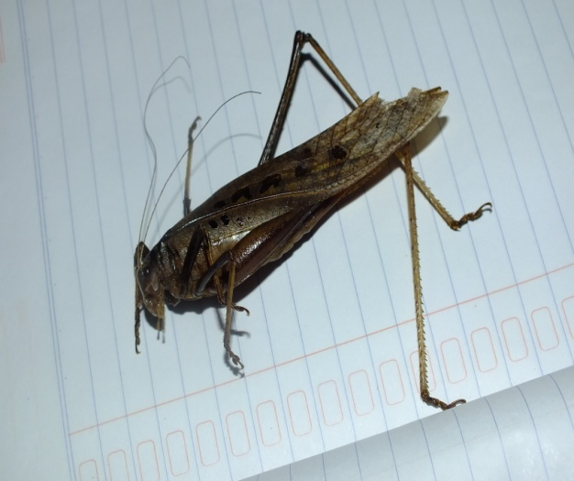        Speseis     :  *Polyspilota  aeruginosa*(Tondano, 2012)  
*Polyspilota aeruginosa* (Belalang coklat) belalang ini termasuk Familia Tettigonidae, sub familia Tettigoninae, tubuh berwarna kecoklatan, sayap depan dan sayap belakang berwarna coklat, mempunyai kaki yang tajam berduri, bentuk kaki scudderia atau bertangkai depan, memiliki ekor yang pendek atau scudderia furcata bruner jantan, memiliki 3 sepasang kaki  (Hexapoda).  
**6).  Spesies : *Melanoplus differentialia***

**2**

**1**

**3**Gambar 13**.** *Melanoplus differentialia* yang ditemukan di Areal Desa Teluk Kjing                     (Sumber : Dok. Pribadi, 2014).

Karakteristik :

1. Antena : Filliform 3. Bentangan sayap : P : 3 cm
2. Kepala : Schistocerca        L : 0,9 cm

Kingdom : Animalia

        Filum : Arthopoda

        Kelas : Insecta

        Ordo : Orthoptera

Familia  : Acrididae

        Genus       : Melanoplus

        Speseis     : *Melanoplus differentialia*  (Kurnia, 2009)

*Melanoplus differentialia* (Belalang bersunggut pendek) ini termasuk Familia Acrididae, tubuh berwarna kecoklatan, familia ini mencakup kebanyakan belalang yang umum ada di padang rumput dan sepanjang sisi jalan dari pertengahan musim gugur, di sayap mempunyai warna yang cemerlang yaitu bintik-bintik kehitaman, bentuk kaki oecanthus tungkai kebelakang, kaki berduri tajam, memiliki ekor yang pendek, mempunyai sepasang tiga kaki (Hexapoda).

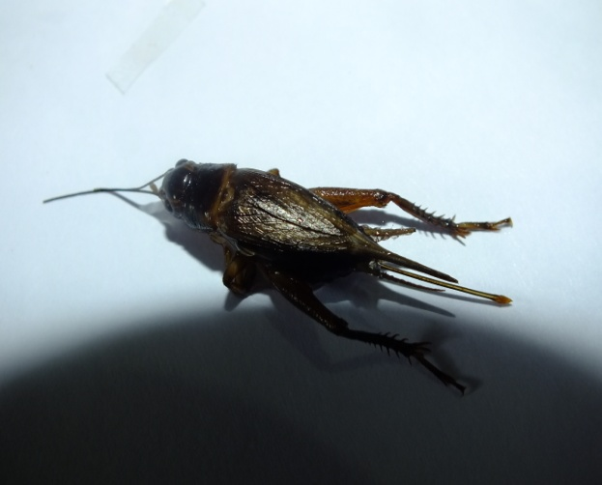**7).    Spesies : *Acheta domesticus***

2

1

3  
  
  
Gambar 14. *Acheta domesticus* yang ditemukan di Areal Desa Teluk                        Kijing (Sumber : Dok. Pribadi, 2014)

Karakteristik :

1. Antena : Filliform 3. Bentangan sayap : P  :  3 cm
2. Kepala : Bulat lonjong        L :  0,5 cm

            Kingdom : Animalia

            Filum      : Arthopoda

         Kelas      : Insecta

            Ordo      :  Orthoptera

     Famili      :  Gryllidae

            Genus      : Acheta

            Speseis    : *Acheta domesticus* (Pertika, 2010)

*Acheta domesticus* (Jangkrik rumah ) termasuk familia Gryllidae dan sub familia Grylloidea, struktur tubuh agak membesar, Dengan sayap yang menutupi perut. Ada tiga melintang gelap di bagian atas kepala dan di antara mata, Semua cengkering rumah mempunyai sayap belakang ketika mereka menjadi dewasa, tetapi mereka kadang-kadang membuangnya, berwarna coklat muda, mempunyai ekor yang panjang, mempunyai tiga pasang kaki yang berduri (Hexapoda).

**8. Spesies : *Gryllus* sp**

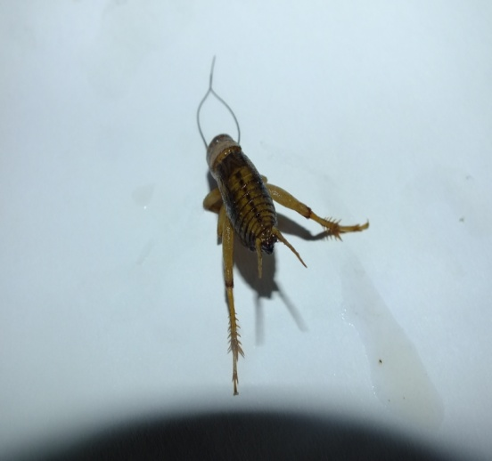 2

1  
         3

Gambar 15. *Gryllus* sp (Jangkrik bersisik) yang ditemukan di Areal                                        Desa Teluk Kijing (Sumber: Dok. Pribadi, 2014).

Karakteristik :

1. Antena  : Filliform 3. Bentangan sayap : P : 1 cm
2. Kepala : Bulat lonjong        L : 0,2 cm

        Kingdom : Animalia

        Filum : Arthopoda

        Kelas : Insecta

        Ordo : Orthoptera

Familia  : Acrididae

        Genus       : Gryllus

        Speseis     : *Gryllus* sp (Pertika, 2010)

*Gryllus* sp (Jangkrik rumah) termasuk familia Gryllidae dan sub familia  Mogosplistinae, struktur tubuh kecil, bertubuh ramping, bersayap pendek yang penyebarannya terutama di daerah tropika, berwarna kecoklatan, mempunyai ekor yang pendek, dan mempunyai 3 pasang kaki yang berduri (Hexapoda).

***9.*Spesies : *Periplaneta americana*** 2

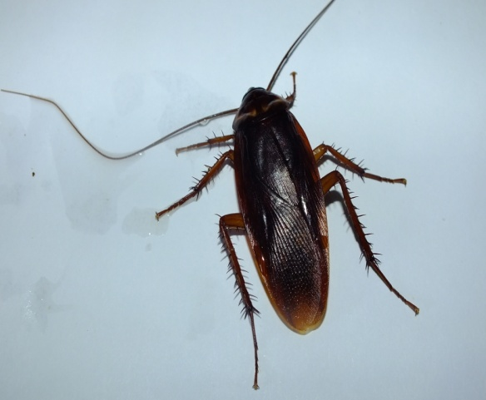

1   3

Gambar16. *Periplaneta americana*yang ditemukan di Areal Desa                   Teluk Kijing (Sumber: Dok. Pribadi, 2014).

Karakteristik :

1. Antena  : Filliform           3. Bentangan sayap : P : 4 cm
2. Kepala : tersembunyi di bawah pronatum                  L : 2 cm

        Kingdom : Animalia

        Filum : Arthopoda

        Kelas : Insecta

        Ordo : Orthoptera

Familia  : Blattellidae

        Genus       : Periplaneta

        Speseis     : *Periplaneta  americana*  (Jumar,  2000)  
*Periplaneta americana* (Kecuak amerika) termasuk famili Blattelidae, serangga dengan bentuk tubuh oval, pipih dorsoventral. Kepalanya tersembunyi di bawah pronotum, dilengkapi dengan sepasang mata majemuk dan satu mata tunggal, antena panjang, sayap dua pasang, dan tiga pasang kaki. Pronotum dan sayap licin, tidak berambut dan tidak bersisik, berwarna coklat sampai coklat mudah mempunyai garis-garis longitudinal pada pronatum mempunyai tiga pasang kaki yang berduri (Hexapoda).

**10. Spesies: *Blatta orientalis***

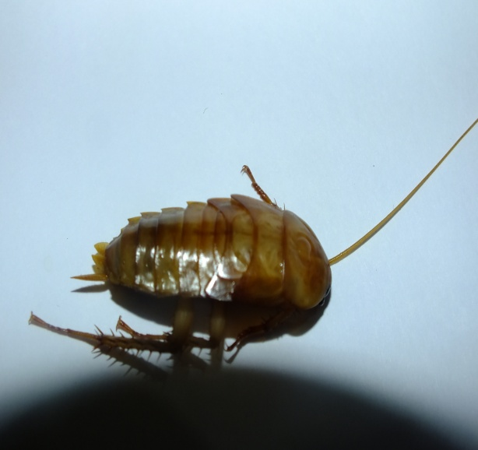

3

**1**

**2**

Gambar17.  *Blatta orientalis* yang ditemukan di Areal Desa Teluk Kijing  
                            (Sumber: Dok. Pribadi, 2014).

 Karakteristik :

1. Antena  : Filliform    3. Bentangan sayap : P : 2 cm
2. Kepala : tersembunyi di bawah pronatum                    L : 0,2 cm

        Kingdom : Animalia

        Filum : Arthopoda

        Kelas : Insecta

        Ordo : Orthoptera

Familia  : Polyphagidae

        Genus       : Blatta

        Speseis     : *Blatta orientalis*  (Jumar , 2000)

*Blatta orientalis* (Kecuak timur) termasuk familia Polyphagidae mempunyai sturuktur tubuh yang kecil yang mempunyai pronatum yang agak berambut, bentuk-bentuk yang bersayap belakang terdapat garis-garis hitam, berwarna kekuningan, mempunyai ekor yang pendek, dan mempunyai tiga pasang kaki (Hexapoda) yang berduri.

**3.   Sumbangsihnya Pada Mata Pelajaran Biologi**

Siswa dapat memahami materi yang dijelaskan melalui terjun kelapangan untuk mengetahui ciri-ciri serangga ordo Orthoptera yang akan dipelajari, siswa mudah memahami karena diberikan contoh yang nyata sesuai dengan materi yang di pelajari dan bukan hanya materi saja yang mereka dapat, melainkan pelajaran ilmu alam juga biasa mereka dapatkan yaitu di mana ilmu biologi itu mengacu kelingkungan dan pelestarian lingkungan dimanfaatkan, contohnya anak-anak SMA/MA kelas X semester II dapat melakukan praktikum lapangan guna untuk mengetahui ciri-ciri dari serangga ordo Orthoptera, khususnya keanekaragaman jenis-jenis Orthoptera di Areal Desa Teluk Kijing serta bagaimana cara hidupnya dan peranan dilingkungan. Pada bab ini tersebut hasil dari penelitian ini dapat dijadikan sebagai salah satu acuan dalam pembelajaran Biologi di SMA/MA kelas X semester II dengan Standar Kompetensi :  Memahami manfaat keanekaragaaman hayati. Kompetensi Dasar : Mendeskripsikan ciri-ciri Filum dalam Dunia Hewan dan peranannya bagi kehidupan, maka dibuatlah contoh perangkat pembelajaran yaitu berupa silabus (terlampir pada lampiran I), RPP (terlampir pada lampiran 2), LKS (terlampir pada lampiran 3) dan Materi Pengayaan (terlampir pada lampiran 4).

**B.  Pembahasan   
1.  Komposisi serangga  yang diidentifikasi** Dari hasil penelitian yang telah dilakukan didapatkan secara keseluruhan jumlah dari serangga ordo Orthoptera yang berhasil ditangkap dan diamati selama kegiatan penelitian dalam 3 minggu, didapatkan 78 individu, individu yang terdiri dari 6 familia  dan  10 spesies. Menurut Kurnia (2009) bahwa Serangga ordo Orthoptera   terutama    pada  belalang termasuk jenis hama yang banyak merusak tanaman, karena ludahnya mengandung racun yang dapat merusak   dedaunan,    terutama pada spesies *Melanoplus differentialia* termasuk belalang yang merusak. Beberapa jenis belalang ini jumlahnya sangat meningkat dan migrasi cukup jauh, menyebabkan kerusakan yang merupakan malapetaka. Kelompok-kelompok besar serangga-serangga yang migrasi ini dapat mengandung jutaan belalang yang secara harfiah dapat membuat mendung langit. Dari tahun 1874-1877 kelompok-kelompok terbang yang besar dari belalang-belalang migrasi terdapat di dataran-dataran di padang-padang sebelah timur Rocky Mountains dan bermigrasi ke lembah Mississippi dan ke Texas, merusak tanaman panenan(di tempat mereka berhenti dalam penerbangan). Adapun dari ke enam familia tersebut adalah Familia Tettigoniidae, Familia  Mantidae,  Familia  Acrididae,  Familia  Gryllidae, FamiliaBlattellidae,  dan  Famili Polyphagidae.

**a).   Familia Tettigoniidae** Menurut Borror dkk (1992), belalang dari familia ini dikenal dengan belalang yang bersunggut panjang seperti rambut, tarsi yang beruas empat, organ pendengaran (apabila ada) terletak pada dasar tibiae depan dan alat perteluran yang gepeng seperti lembar pedang di sebelah lateral. Hampir semua jenis memiliki organ penghasil suara yang berkembang bagus dan tercatat sebagai individu yang mahir dalam nyanyian. Tiap-tiap jenis mampunyai satu nyanyian yang khas. Tahapan telur biasanya hidu dalam musim dingin, dan pada banyak jenis telur‑ telur diselipkan kedalam jarring - jaringan tumbuh tumbuhan. Kebany-akan jenis makan tumbuh-tumbuhan, sedangkan sedikit yang memangsa serangga-serangga  lain.   
**b).  Familia  Mantidae** Menurut Valdinno (2012), familia ini bersifat zoofagus yaitu pemakan hewan. Saat bertelur ia menempatkan telurnya di ranting pohon, dan bentuk telurnya paketan, maksudnya dalam satu telur terdapat beberapa embrio. Contoh  
nya: *Otomantis sp*. ( Predator), *stagmomantis sp* ( belalang sembah), dan   *Polysp-ilota  aeruginosa*  (belalang  coklat).  
**c).**  **Familia  Acrididae**   
 Menurut Borror dkk (1992), belalang bersunggut pendek dari familia ini mencakup kebanyakkan belalang yang umum ada dipadang rumput dan sepanjang sisi-sisi jalan dari pertengahan musim panas sampai musim gugur. Sunggut biasanya lebih pendek dari pada tubuh, organ pendengaran (timpana) terletak pada sisi-sisi ruas abdomen pertama tarsi tiga ruas, dan alat perteluran pendek. Kebanyakkan warnanya kelabu atau kecoklat - coklatan dan beberapa mempunyai warna yang cemerlang pada sayap belakang. Serangga-serangga ini adalah pemakan-makan tumbuh-tumbuhan dan sering kali sangat merusak pada tanam-tanaman. Kebanyakkan jenis, telur-telurnya hidup dalam musim dingin, telur diletakkan di dalam tanah. Beberapa jenis nimfanya hidup dalam musim dingin, dan beberapa serangga dewasa hidup dalam musim ini. Benyak jenis jantan dari kelompok ini nyanyi (selama siang hari), baik dengan menggosokkan bagian dalam femur belakang pada pinggir bagian bawah sayap depan atau menggeskkan sayap-sayap belakang pada waktu terbang.

**d).  Familia  Gryllidae** Menurut Borror dkk (1992)**,** jangkrik-jangkrik menyerupai belalang bersunggut panjang yang melancip, organ-organ pembuat suara pada sayap-sayap depan yang jantan, dan organ pendengaran pada tibiae muka, tetapi berlainan dari mereka yang mempunyai tidak lebih dari tiga ruas tarsus, alat perteluran (ovipositor) biasanya seperti jarum atau silindris dari pada gepeng, dan sayap-sayap depan membengkok kebawah agak tajam pada sisi-sisi tubuh. Banyak dari serangga-serangga ini sebagai penyanyi-penyanyi terkenal, dan tiap-tiap jenis memiliki satu nyanyian yang khas. Kebanyakkan jenis, telur-telurnya hidup dalam musim dingin, diletakkan biasannya didalam tanah atau tumbuh-tumbuhan.

**e).  Familia  Blattellidae** Menurut Borror dkk (1992) satu kelompok besar dari kecuak-kecuak yang kecil, kebanyakkan panjang mereka 12 mm atau kurang. Beberapa jenis memasuki rumah-rumah. Sala-satu yang paling penting dari jenis ialah kecuak jerman, *Blattella germanica* berwarna kecoklatan muda, dengan garis-garis longitudinal pada pronatum. Yang lain adalah kecuak berpita coklat, *Supella longipalpa*. Sejumlah jenis kelompok ini terdapat diluar rumah. Kebanyakkan jenis dari kelompok ini terdapat di Selatan, dimana mereka terdapat di sampah dan reruntuhan di luar rumah, di bawah tanda-tanda pada pohon, dan tempat-tempat   
yang serupa.

**f).   Familia Polyphagidae** Menurut Borror dkk (1992), kecuak-kecuak  umumnya berukuran kecil, mempunyai pronatum yang agak berambut, bentuk-bentuk bersayap mempunyai daerah anal dari sayap-sayap belakang datar pada waktu beristirahat (tidak terlipat seperti kipas). Mereka terdapat di Negara   bagian America  Serikat bagian selatandari florida  sampai kalifornia

Tabel 2. Nilai Frekuensi Mutlak (FM),  Frekuensi Relatif (FR), Kerapatan  Mutlak              (KM), dan Indeks Keanekaragaman Serangga (H’) Ordo Orthoptera pada               Tiga Perkebunan Kelapa Sawit *(Elaeis guineensis* Jack ) Di Desa               Teluk   Kijing Kecamatan Lais Kabupaten Musi Banyuasin.

|  |  |  |  |  |  |  |
| --- | --- | --- | --- | --- | --- | --- |
| **Habitat** | **Nama Spesies** | **Jml** | **FM** | **FR %** | **KM %** | **H’** |
| Perkebunan Kelapa | *Gramminofolium* sp | 4 | 0,16 | 16 | 16 | 0,29 |
| Sawit Berbatasan | *Neoconocephalus ensiger* | 4 | 0,16 | 16 | 16 | 0,29 |
| Dengan Rumah | *Tettigonia viridissima* | 0 | 0 | 0 | 0 | 0 |
| Penduduk | *Conochepalus fasciatus* | 1 | 0,04 | 4 | 4 | 0,12 |
|  | *Polyspilota aeruginosa* | 5 | 0,2 | 20 | 20 | 0,32 |
|  | *Melanoplus differentialia* | 4 | 0,16 | 16 | 16 | 0,29 |
|  | *Acheta domesticus* | 1 | 0,04 | 4 | 4 | 0,12 |
|  | *Gryllus* sp | 5 | 0,2 | 20 | 20 | 0,32 |
|  | *Periplaneta americana* | 1 | 0,04 | 4 | 4 | 0,12 |
|  | *Blatta orientalis* | 0 | 0 | 0 | 0 | 0 |
| **Jumlah** | **10** | **25** | **I** | **100 %** | **100 %** | **1,87** |
| Perkebunan Kelapa | *Gramminofolium* sp | 4 | 0,17 | 17,5 | 16 | 0,30 |
| Sawit Berbatasan | *Neoconocephalus ensiger* | 4 | 0,17 | 17,5 | 16 | 0,30 |
| Dengan Sungai | *Tettigonia viridissima* | 1 | 0,04 | 4,12 | 4 | 0,12 |
| Musi Lais | *Conochepalus fasciatus* | 0 | 0 | 0 | 0 | 0 |
|  | *Polyspilota aeruginosa* | 5 | 0,21 | 21,6 | 20 | 0,32 |
|  | *Melanoplus differentialia* | 3 | 0,13 | 13,4 | 12 | 0,26 |
|  | *Acheta domesticus* | 0 | 0 | 0 | 0 | 0 |
|  | *Gryllus* sp | 5 | 0,21 | 21,6 | 20 | 0,32 |
|  | *Periplaneta americana* | 1 | 0,04 | 4,12 | 4 | 0,12 |
|  | *Blatta orientalis* | 0 | 0 | 0 | 0 | 0 |
| **Jumlah** | **10** | **23** | **0,97** | **99,8 %** | **92 %** | **1,74 %** |
| Perkebunan Kelapa | *Gramminofolium* sp | 7 | 0,23 | 23,7 | 28 | 0,33 |
| Sawit Berbatasan | *Neoconocephalus ensiger* | 2 | 0,06 | 6,18 | 8 | 0,16 |
| Dengan Tengah- | *Tettigonia viridissima* | 1 | 0,03 | 3,09 | 4 | 0,10 |
| Tengah Perkebunan | *Conochepalus fasciatus* | 0 | 0 | 0 | 0 | 0 |
| Kelapa Sawit | *Polyspilota aeruginosa* | 9 | 0,3 | 30,9 | 36 | 0,36 |
|  | *Melanoplus differentialia* | 4 | 0,13 | 13,4 | 16 | 0,11 |
|  | *Acheta domesticus* | 0 | 0 | 0 | 0 | 0 |
|  | *Gryllus* sp | 5 | 0,16 | 16,4 | 20 | 0,29 |
|  | *Periplaneta americana*  *Blatta orientalis* | 1  1 | 0,03  0,03 | 3,09  3,09 | 4  4 | 0,10  0,10 |
| **Jumlah** | **10** | **30** | **0,97** | **99,8%** | **120%** | **1,70 %** |

(Terlampir pada lampiran 5, lampiran 7 dan lampiran 8)

**2.   Indeks Kesamaan/Similaritas (Sorensen**)

IS = $\frac{A+B+C}{ABC}$ x 100 %

IS= $\frac{25+23+30}{25. 23. 30}$  x 100 %

            IS= $\frac{78}{17250}$ x 100 %

IS=  45 % (Terlampir pada lampiran 9)

Nilai Indeks dari kesamaan yaitu 45 % , maka dinyatakan ada perbedaan komunitas atau bahkan tidak memiliki kesamaan komunitas. Dalam hal ini dikarenakan karena serangga yang tidak bisa mempertahankan keseimbangan terhadap komunitas dengan serangga yang lain, kebanyakan beterbangan di tumbuhan alang-alang, di pohon jambu. Diperkebunan kelapa sawit yang berbatasan dengan penduduk tidak terdapat komunitas dari spesies *Tettigonia viridissima, Blatta orientalis* sedangkan diperkebunan kelapa sawit yang berbatasan dengan sungai musi lais dan yang berbatasan dengan tengah-tengah perkebunan tidak terdapat komunitas dari spesies *Conochepalus fasciatus, Acheta domesticus, Blatta orientalis.*

**3.    Nilai Kepadatan, Frekuensi Mutlak, Frekuensi Relatif dan Kerapatan        Mutlak Serangga Ordo Orthoptera pada Perkebunan Kelapa Sawit        *(Elaeis guineensis*Jack)  Di Desa  Teluk Kijing  Kecamatan  Lais   Kabu-        paten Banyuasin.**

               Frekuensi Mutlak merupakan nilai besaran yang menyatakan derajat penyebaran suatu jenis dalam komunitasnya. Frekuensi Relatif merupakan nilai besaran yang menyatakan derajat penyebaran suatu jenis dalam komunitas suatu serangga dalam bentuk kepadatan persentase sedangkan Kerapatan Mutlak merupakan persentase kepadatan suatu jenis terhadap kepadatan seluruh jenis.

             Frekuensi Mutlak, Frekuensi Relatif dan Kerapatan Mutlak dari serangga yang tertangkap pada Perkebunan Kelapa Sawit di lihat pada tabel II bahwa nilai Frekuensi Mutlak pada Perkebunan kelapa sawit yang berbatasan dengan rumah penduduk yaitu dengan nilai 1, Frekuensi Relatif sebesar 100 %, dan Kerapatan Mutlak sebesar 100 %. Perkebunan kelapa sawit berbatasan dengan sungai penduduk habitat ini di katakan sedang atau stabil.  Besarnya kelimpahan serangga ordo Orthoptera dengan spesies *polyspilota aeruginosa* dengan nilai rata-rata yang tertinggi 0,32 karena ada kaitannya dengan faktor lingkungan seperti terdapat di daerah dengan lingkungan optimum, di perkebunan terdapat vegetasi gulma-gulma yang berdaun lebar yang sangat tinggi yang cenderung beranekaragam, seperti tumbuhan alang-alang, rumput teki, tumbuhan senduduk, penduduknya lebih sedikit banyak disekelilingi perkebunan, jauh dari jalan raya, adanya faktor makanan, hal ini yang didukung kondisi fisik lingkungan yang sesuai sehingga serangga *polyspilota aeruginosa* yang biasa hidup secara optimal pada lingkungan Areal Desa Teluk Kijing.

Adapun yang tidak terdapat serangga ordo Orthoptera dengan spesies yaitu *Tettigonia viridissima* karena adanya faktor lingkungan, spesies *Tettigonia viridissima* ini tidak bisa beradaptasi dengan lingkungannya, banyak beterbangan di pohon yang lain.

Pada Perkebunan Kelapa Sawit berbatasan dengan sungai musi lais dan berbatasan dengan tengah-tengah perkebunan indeks keanekaragamannya hampir sama.

Bahwa Pada Perkebunan Kelapa Sawit berbatasan dengan sungai musi lais nilai Frekuensi Mutlak yaitu 0,97, Frekuensi Relatif sebesar 99,8 % dan Kerapatan Mutlak sebesar 92 %. Pada Perkebunan Kelapa Sawit berbatasan dengan tengah-tengah Perkebunan bahwa nilai Frekuensi Mutlak yaitu 0,97, Frekuensi Relatif 99,8 % dan Kerapatan Mutlak sebesar 120 %. Kedua habitat ini dikatakan sedang karena kelimpahan serangga ordo Orthoptera dengan spesies *polyspilota aeruginosa* dengan nilai rata-rata yang tertinggi 0,32 untuk perkebunan kelapa sawit yang berbatasan dengan sungai musi lais sedangkan pada perkebunan kelapa sawit yang berbatasan dengan tengah-tengah perkebunan dengan nilai rata-rata yang tertinggi 0,36 karena ada kaitannya dengan faktor biotik seperti suhu, kelembapan, cahaya matahari, situasi dan kondisi, dekat dengan jalan lautan, sumber pakannya sedikit di bandingkan dengan lokasi yang berbatasan penduduk sehingga serangga hidupnya tidak secara optimal. Bisa juga dikatakan karena adanya faktor lingkungan seperti terdapat pada komunitas yang terdapat pada daerah dengan lingkungan yang ekstrim, misalnya daerah kering, tanah miskin dan pegunungan tinggi.  Pada perkebunan kelapa sawit yang berbatasan dengan tengah-tengah perkebunan terjadinya penebangan hutan perkebunan, akibat perubahan yang mendadak karena olah manusia dengan cara bergotong royong sehingga   hutan   menjadi  bersih  karena  hutan tersebut   ingin  ditanam  dengan perkebunan  lain, sehingga sedikit  terdapat   gulma pertumbuhan,  sumber  paka-nya  sedikit   sehingga  serangga   hidupnya  tidak  secara  optimal.

Adapun  serangga ordo Orthoptera yang  tidak   ditemukan   pada   kedua   
habitat yaitu  dengan  spesies *Conochepalus  fascatus, Melanoplus  differentialia, Blatttaorientalis, Acheta*spkarena spesies yang tidak bisa beradaptasi     dengan  lingkungan, tidak bisa menjadi keseimbangan dalam komunitas serangga yang lain,  banyak  beterbangan  di  pohon  yang  lain.  Jenis serangga ordo Orthoptera yang dapat dinyatakan yang sudah mampu menyebar secara merata di Areal Desa Teluk Kijing, hampir seluruh habitat yang ditentukan ditemukan beberapa spesies yang sama seperti spesies*Gramminofolium* sp, *Neoconocephalus ensiger, Polyspilota aeruginosa, Melanoplus differentialis,  Gryllus* sp, *Periplaneta americana,* secara ekologi serangga ordo Orthoptera turut andil dalam mempertahankan keseimbangan ekosistem dan sangat tergantung dengan faktor lingkungan, ketersediaan pakan, karena serangga ordo Orthoptera sebagai indikator perubahan lingkungan. Menurut Bingkang dkk (2000), perbandingan cepat dari masyarakat Orthoptera di Bukit Brown Cemetery (BBC) dan Lornie Trail (LT) dari Central Catchment Nature Reserve (CCNR) dibuat dengan memeriksa perbedaan di masyarakat indeks: kelimpahan, kekayaan spesies, keragaman, dan komposisi. Secara total, 41 spesies tercatat dari kedua studi daerah: 25 spesies dari BBC, dan 21 spesies dari LT. Secara umum, beberapa perbandingan konklusif dapat dilakukan dengan menggunakan indeks masyarakat. Untuk Caelifera, ditemukan bahwa kelimpahan, kekayaan spesies, dan keragaman lebih tinggi di BBC daripada di LT. Selain itu, *Micrornebius kopisua* dan *Caustogryllacris* spesies tercatat di BBC, mewakili pertama catatan spesies ini di luar Bukit Timah Nature Reserve (BTNR) dan CCNR. Sedulialih specularia adalah dicatat dalam LT, mewakili penampakan pertama sejak tahun 1989 dan untuk pertama kalinya di luar BTNR. Bagian dari keanekaragaman hayati yang ada di BBC adalah Orthoptera, urutan serangga yang terdiri dari belalang (subordo Caelifera), jangkrik, dan katydids (subordo Ensifera). Orthoptera merupakan komponen penting dari keanekaragaman hayati terestrial dan mereka memainkan peran penting dalam ekosistem, baik sebagai predator dan mangsa sedangkan LT mana Orthoptera yang didokumentasikan sebagai bagian dari persediaan baru-baru ini direvisi Orthoptera untuk Bukit Timah Nature Reserve.

Menurut Michael (1995), ada 3 kriteria keanekaragaman jenis serangga yaitu, bila H`<1 berarti keanekaragaman serangga tergolong rendah,bila H’= 1-3 berarti keanekaragaman serangga tergolong sedang, bila H`>3 berarti keanekaragaman serangga tergolong tinggi. Berdasarkan kriteria tersebut maka keanekaragaman jenis serangga pada areal TM dan TBM tergolong sedang. Dapat dilihat bahwa indeks keanekaragaman (H’) serangga pada areal TBM lebih tinggi dibandingkan areal TM.  Hal ini dapat terjadi karena pada areal TBM terdapat sumber makanan yang lebih dibutuhkan oleh serangga baik serangga hama maupun musuh alaminya. Michael (1995) mengatakan bahwa semakin heterogen suatu lingkungan fisik semakin kompleks komunitas flora dan fauna disuatu tempat tersebar dan semakin tinggi keragaman jenisnya.

              Dari penelitian Tambunan (2013), bahwa (Nilai Indeks Kesamaan Jenis Serangga) NIKJS pada kedua areal pengamatan sebesar 79,365 % yang berarti hampir sama. Hal ini terjadi karena areal (Blok 622) dan areal TBM ( Blok 624) tepat bersebelahan. Disamping itu umur tanaman pada kedua areal tersebut tidak berbeda jauh, sehingga hal ini menyebabkan kondisi kedua areal yang diperbandingkan relatif sama. Soerianegara dan Indrawan (1998) menyatakan nilai (Indeks Kesamaan komunitas) IS berkisar antara 0 % - 100 %. Semakin dekat dengan 100 % berarti kondisi ekosistem kedua contoh yang dibandingkan semakin sama dan jika mendekati 0 %, maka kondisi kedua contoh yang dibandingkan semakin berbeda. Pada Kebun Helvetia PT. Perkebunan Nusantara II pengendalian secara kimia dilakukan apabila serangan hama sudah melewati batas ambang ekonomi yang sudah ditentukan. Hal ini juga menjadi pertimbangan agar populasi predator dan musuh alami tidak berkurang karena penggunaan bahan kimia sebagai pengendali. Hal ini berdampak pada hasil pengamatan. Dimana pada kedua areal perbandingan serangga hama dengan predator hampir seimbang.

**4.     Nilai Indeks Keanekaragaman Serangga Ordo Orthoptera pada  
        Perkebunan Kelapa Sawit  *(Elaeis guineensis*Jack ) Di Desa Teluk         Kijing Kecamatan Lais  Kabupaten  Musi  Banyuasin.**

              Menurut Soegianto (1994), keanekaragaman spesies dapat digunakan untuk mengukur stabilitas komunitas, yaitu kemampuan suatu komunitas untuk menjaga dirinya tetap stabil meskipun terjadi gangguan terhadap komponen-komponennya. Keanekaragaman spesies yang tinggi menunjukkan bahwa suatu komunitas memiliki kompleksitas tinggi karena interaksi yang terjadi dalam komunitas itu sangat tinggi.  Hasil perhitungan nilai indeks keanekaragaman Shannon Winner untuk serangga ordo Orthoptera dilihat pada tabel 2 ditemukan sebanyak 25 serangga Orthoptera pada perkebunan kelapa sawit yang berbatasan dengan rumah penduduk. Pada perkebunan kelapa sawit yang berbatasan dengan sungai musi lais ditemukan sebanyak 23 serangga Orthoptera. Pada perkebunan kelapa sawit yang berbatasan dengan tengah-tengah perkebunan kelapa sawit ditemukan sebanyak 30 serangga Orthoptera. Jumlah serangga Orthoptera yang paling banyak ditemukan pada perkebunan kelapa sawit yang berbatasan dengan tengah-tengah perkebunan mencapai 30 serangga, proporsi spesies dalam satu komunitas yaitu sebanyak 1,70%.

Menurut Odum (1971), populasi adalah sekumpulan individu dengan ciri-ciri yang sama (Spesies) yang hidup menempati ruang yang sama pada waktu tertentu. Secara umum populasi sebagai kelompok organisme yang terdiri dari individu-individu yang tergolong dalam satu jenis atau spesies yang terdapat pada suatu tempat.  Setiap anggota pupolasi dapat berinteraksi melalui berbagai cara, melakukan seperti mencari makan, kawin dan membangun sarang. Individu dalam populasi dapat berkompetisi untuk mendapatkan sumber daya seperti tempat mereka tinggal dan berkembang baik. Hasil perhitungan indeks Keanekaragaman serangga ordo Orthoptera pada tabel ke 2 bervariasi dan kategori perbandingan yaitu  Keanekaragaman  (H’) berbatasan  dengan rumah penduduk yaitu dengan nilai tertinggi 1,87 habitat ini dikatakan sedang atau stabil karena faktor yang mempengaruhi tingginya keanekaragaman individu-individu yangada didalamnya, semakin tinggi keragaman ekosistem dan semakin lama keragaman ini tidak diganggu oleh manusia, semakin banyak pula interaksi internal yang dapat dikembangkan untuk meningkatkan stabilitas serangga. Hasil studi interaksi tanaman-gulma serangga diperoleh bahwa gulma mempengaruhi keragaman dan keberadaan serangga herbivora dan musuh-musuh alaminya dalam system pertanian. Bunga gulma tertentu memegang peranan penting sebagai sumber pakan parasitoid dewasa yang dapat menekan populasi serangga hama. Sedangkan pada keanekaragaman berbatasan dengan sungai musi lais hampir sama dengan lokasi tengah-tengah perkebunan dengan nilai sedang yaitu 1,74 untuk keanekaragaman berbatasan dengan sungai musi lais dan di lokasi berbatasan tengah-tengah perkebunan dengan nilai sedang 1,70 karena di lokasi tersebut menggunakan peptisida yang dapat membunuh serangga menyebabkan kerusakan pada tanaman, namun juga membunuh organisme yang berguna seperti musuh alami hama. Populasi hama dan serangan hama sekunder bisa meningkat setelah penggunaan pestisida (resudensi}. Pestisida yang dipakai di lahan perkebunan, hanya sebagian kecil mengenai organisme yang seharusnya dikendalikan, sebagian besar pestisida itu masuk ke dalam udara, tanah, atau air yang bisa membahayakan kehidupan organisme lain. Pestisida yang tidak mudah terurai, akan terserap dalam rantai makanan dan  sangat membahayakan serangga, hewan pemakan serangga, perkebunan yang sering dibakar oleh masyarakat.

**5.    Pemanfaatan Insektarium Serangga Ordo Orthoptera pada Perkebunan        Kelapa Sawit  *(Elaeis guineensis* Jack ) Sebagai Media Pembelajaran        Biologi.**

Kegiatan belajar biologi merupakan suatu proses yang menuntut adanya aktivitas siswa, dengan demikian pengembangan media diarahkan pada kegiatan yang ditunjang oleh alat peraga berupa media pembelajaran. Dalam proses pembelajaran biologi materi keanekaragaman hayati, khususnya pada bab kingdom Animalia (Insekta) pada ordo Arthopoda, terutama ordo Orthoptera pada kegiatan praktikum merupakan bagian yang penting dalam pembelajaran untuk menyempurnakan materi yang disampaikan guru di dalam kelas. Kegiatan pratikum di sekolah biasanya jarang dilakukan, karena waktu yang tidak efisien dan kurangnya fasilitas praktikum serta media pendukung. Salah satu cara yang baik untuk mempelajari serangga yaitu melakukan pengamatan langsung di lapangan.

Akan tetapi mempelajari serangga tidak mungkin dilakukan di lapangan setiap jam pelajaran. Untuk mengatasi hal tersebut dapat dilakukan dengan mengadakan koleksi terhadap serangga dan mengawetkannya dalam awetan kering. Mempelajari serangga dengan menggunakan koleksi serangga yang telah diawetkan (insektarium) akan lebih menarik dibandingkan dengan hanya mempelajari dan mengamati gambar serangga yang ada pada buku. Tanpa diawetkan serangga-serangga tersebut mungkin hanya dapat dipakai satu kali praktikum tetapi jika diawetkan dapat dipergunakan selama mungkin.   
              Dengan mengawetkan serangga yang telah dikoleksi kita tidak perlu sering mengadakan koleksi yang mungkin akan mengganggu keseimbangan alam. Pemanfaatan insektarium sebagai media pembelajaran Biologi diharapkan dapat memudahkan peserta didik dalam mempelajari dan memahami pelajaran tentang serangga dan peranannya bagi kehidupan. Peserta didik juga dapat mengembangkan ketrampilannya dengan melakukan koleksi serangga sendiri dan menjadi wahana belajar pendekatan ilmiah (Terlampir pada lampiran 6).

**BAB  V  
SIMPULAN DAN SARAN**

1. **Simpulan**

   Dari hasil penelitian yang telah dilakukan mengenai Keanekaragaman Serangga ordo Orthoptera pada Perkebunan Kelapa Sawit *(Elaeis guineensis* Jack) Di Desa Teluk Kijing Kecamatan Lais Kabupaten Musi Banyuasin, dapat disimpulkan  sebagai berikut :

1. Serangga ordo Orthoptera yang berhasil ditangkap dan diamati selama     kegiatan peneltian dalam 3 minggu, didapatkan 78 individu. Yang terdiri  dari   6 familia, 10 spesies.
2. Keragaman   komunitas  serangga  ordo  Orthoptera dari tiga perkebunan   kelapa sawit nilai indeks keanekaragamannya bernilai sedang yaitu   perkebunan   kelapa sawit yang berbatasan  dengan   rumah penduduk dengan   nilai  1,87 dan perkebunan kelapa sawit yang berbatasan dengan sungai musi   lais dengan nilai  1,74  dan perkebunan kelapa sawit yang berbatasan  dengan   tengah- tengah perkebunan dengan  nilai  1,70.
3. Indeks kesamaan dari tiga perkebunan kelapa sawit yaitu dengan nilai 45 %   dinyatakan bahwa pada lokasi tiga perkebunan kelapa sawit memiliki   perbedaan komunitas serangga ordo Orthoptera.

**B.  Saran**

1.    Diperlukan penelitian lebih lanjut tentang Serangga ordo Orthoptera pada        Perkebunan Kelapa Sawit *(Elaeis guineensis* Jack ) Di Desa Teluk Kijing        Kecamatan Lais Kabupaten Musi Banyuasin dengan metode perangkap yang        lain.

59

2.   Para petani diharapkan lebih bijaksana dalam pembasmian hama serangga,       karena hal tersebut dapat mempengaruhi keberadaan serangga predator dan       parasit yang membantu pembasmian hama secara biologis.

**DAPTAR PUSTAKA**

Al-Qur’anulkarim dan Terjemahnya. 2009. Bandung : PT.Sygma Examedia                        Arkanleema

Aditya. D, Rahman. 2013. *Tingkat keragaman dan densitas homoptera di                       kebun Blawan (PTPN XII) Bondowoso serta pemanfaatannya dalam                       penyusunan buku  panduan  lapang homopter.*Jakarta: Pendidikan

                      Biologi FKIP UNEJ.

Afrigis. 2013.http: www //Mapsengine Google Com/Maps/. Diakses 18/05/2014       pukul 10:42 wib.

Bingkang, Huiqing, dan Sheryl. 2000. *Perbandingan Cepat Dari Masyarakat                       Orthoptera Dari Bukit Brown Pemakaman Dan Lornie Trail Of                       Pusat  Dan Nature Reserve*. Singapore : Departemen Ilmu Biologi,                       National University of Singapore

Borror D.J, Triplehorn CA, Johson NF. 1992. *Pengenalan Pelajaran Serangga*.                     Partosoedjono S, penerjemah. Yogyakarta: Gadjah Mada University                      Press. Terjemahan dari: An Introduction to Study of Insect.

Dharmawan. 2005. *Ekologi Hewan*. UM-Press. Malang.  
  
Gunawan, 2007. *Potensi Tanaman Nerium Oleander Untuk Tindakan                      Augmentasi  Stephanidae (Hymenoptera) Sebagai Musuh Alami                     Orthoptera.*Banjarbaru : Program Studi Biologi FMIPA Universitas                      Lambung  Mangkurat.

Hadi, Tarwotjo, dan Rahadian.  2009. *Biologi Insekta Entomologi.* Yogyakarta :                      Graha Ilmu.

Iyung, P. 2007. *Panduan Lengkap Kelapa Sawit.* Jakarta : Penebar Swadaya.

Jumar. 2000. *Entomologi Pertanian.* Jakarta : PT Rineka Cipta.

Karmana,  I. W.  2010.  *Analisis  Keanekaragaman Epifauna Dengan  Metode                      Koleksi Pitfall Trap Dikawasan Hutan Canger*.  Malang : FP MIPA                       IKIP Mataram.

Krebs, J.C. 1989. *Ecology Methodology.* New York: Herper Collins Peblisher.

## Kurnia, 2009. *Just another WordPress.com weblog*. [Create a free website or                       blog at WordPress.com](http://wordpress.com/?ref=footer_website). Di akses pada tanggal 23 September 2014.

Mahmud, T. 2006. *Identifikasi Serangga Di Sekitar Tumbuhan Kangkungan                      (Ipomoeas crassicaulis RooB.)* Malang : Jurusan Biologi Fakultas                      Sains Dan Universitas Islam Negeri.

61

Michael, P,  1995. *Metode Ekologi untuk Penyelidikan Lapangan dan                   Laboratorium*. Terjemahan Yanti R. Koester. UI-Press, Jakarta.

Mutiara D, dan Rosanti D. 2013. *Keanekaragaman Serangga Pada Perkebunan                   Kacang Panjang* *(vigna sinensis*) *Di Desa Meritai Kecamatan                   Rambutan Kabupaten Banyuasin Sumatera Selatan*. Palembang :                   Jurusan Biologi  Fakultas MIPA Universitas PGRI.

Neti dan Sih, 2010. *Keanekaragaman dan Kelimpahan Belalang dan Kerabatnya*                  *(Orthoptera)* *Pada Dua Ekosistem Pegunungan di Taman Nasional                  Gunung Halimun-Salak*. Bogor : Alumni Jurusan Biologi, FMIPA,                   Institut  Pertanian Bogor Laboratorium Ekologi, Bidang Zoologi,                   pusat     Penelitian  Biologi – LIPI.

Odum, E.P. 1998. *Dasar-dasar Ekologi*, Edisi Ketiga, Terjemahan: Tjahyono                 Samingan. Gadjah Mada University Press. Yogyakarta.

Pelawi A. 2009. *Indeks Keanekaragaman Jenis Serangga Pada Beberapa                  Ekosistem Diareal Di Perkebunan Umbul Mas Wisesa Kabupaten                  Labuhan Batu.* Medan : Departemen Ilmu Hama Dan Penyakit                  Tumbuhan Fakultas Pertanian Universitas Sumatera Utara.

Pertika, M. 2010. *Keanekaragaman Makrofauna Tanah Pada Berbagai Pola                  Agroforestri Lahan Miring di Kabupaten Monogiri*. Jawa Tengah :                  Fakultas Ilmu Pengetahuan Alam Universitas Sebelah Maret Surakarta.

Pielou, E.C. 1975. *Ecology Diversity*. John Wipley & Sonts, Inc. New York.                  DalamEva, Kurnia, 2008. *Keanekaragaman Arthropoda   
                 PadaLahan  Padi Organik dan Anorganik di Desa Bantengan                  Kecamatan    Ringinrejo Kabupaten Kediri.* Skripsi.Sarjana Sains                  Univ.  Malang.

Rahayu, T. 2004. *Sistematika Hewan Invertebrata*. Surakarta : UMS. Press.

Rizkiana, 2012. *Artikel Ontomologi Orthoptera*. Bandung : Fakultas Keguruan                 dan Ilmu  Pendidikan Universitas Mulawarna.

Rosalyn. 2007. *Indeks Keanekaragaman Jenis Serangga Pada Pertanaman                  Kelapa*  *Sawit.* Medan : Fakultas Pertanian Sumatera Utara.

------------, 2012. *Keanekaragaman Jenis Serangga Pada Pertanaman Kelapa                  Sawit.* Medan : Fakultas Pertanian Sumatera Utara.

Rosalyn, dan Irna. 2009. *Keanekaragaman Jenis Serangga Pada Pertanaman                  Kelapa  Sawit Di Kebun Tanah Raja Perbaungan PT Perkebunan                 Nuasantara.*. Medan : Fakultas Pertanian Sumatera Utara.

Rosanti D, dan Mutiara D. 2013. *Keanekaragaman Serangga Pada Perkebunan                  Kacang Panjang (Vigna sinensis) Di Desa Meritai Kecamatan                  Rambutan Kabupaten Banyuasin Sumatera Selatan*. Palembang :                  Jurusan Biologi Fakultas MIPA Universitas PGRI.

Soegianto, A. 1994. *Ekologi Kuantitatif*. Surabaya : Penertbit Usaha Nasional.

Speight, M.R. Hunter M.D. Wait, A.D. 1999. *Ecology Of Insects*, Consepts And                  Applications Blackwell Science, Ltd.

Suin, M.I. 2002 Metoda Ekologi. Padang: Univ. Andalas Press. Dalam Abadi                  Pramana Pelawi. 2009. *Indeks Keanekaragaman Jenis Serangga Pada                  Beberapa Ekosistem di Areal Perkebunan PT. Umbul Mas Wisesa                  Kabupaten Labuhanbatu.* Skripsi. Sarjana Pertanian Univ. Sumatera                  Utara.

Suwarno , W. 2006. *Dasar-Dasar Ilmu Pendidikan.* Jogjakarta : Ar-Ruzz Media                  Group.  
Suwarto, O. 2010.  *Budi Daya Tanaman Perkebunan Unggulan*.  Jakarta : Penebar                  Swadaya.

Syatrawati, Hermin, dan Harmoko. 2012. *Iventarisasi  Serangga  Pertanaman                  Kakao Di Dekarueng Kecamatan Enrekang, Kabupaten Enrekang.*                  Politeknik  Pertanian Negeri Pangkep.

Tambunan, dan Gevit R. 2013. *Indeks Keanekaragaman Jenis Serangga Pada                  Pertanaman Kelapa Sawit (Elaeis guineensis Jacq.) Di Kebun                  Helvetia PT. Perkebunan Nusantara II.* Medan Alumnus Program                  Studi Agroekoteknologi Fakultas Pertanian USU.

Tondano, 2012. *Ordo Odonata dan Ordo Orthoptera*. [Create a free website or                  blog at WordPress.com](http://wordpress.com/?ref=footer_website). Diakses pada tanggal 21 Agustus 2014.

Tom, 1992. *Keragaman dan Kelimpahan Ortoptera Pada Perkebunan Kelapa                  Sawit*. FP Mifa Ikip Malang.

Tjahyadi, N. 1989. *Hama dan Penyakit Tanaman.* Yogyakarta: Penerbit Kanisius.

Wayan, K. 2010.  *Analisis Keanekaragaman Epifauna dengan Metode                 Koleksi Pitfall Trap Dikawasan Hutan Cangar Malang.* FPMIPA IKIP                 Mataram.

Wirakusumah, S. 2003. *Dasar-dasar Ekologi*. Jakarta: UI.

Yanti, 2012. *Inventarisasi dan Identifikasi Serangga Pada Tanamaan Ubi* *Jalar*                 *(Ipomoea batatas L.)* Jakarta : Penebar Swadaya.

**Lampiran 2**

**Rencana Pelaksanaan Pembelajaran**

Mata Pelajaran : Biologi

Kelas/Semester : X/genap

Pertemuan Ke : 1

Alokasi Waktu : 6 x 40 menit

Standar Kompetensi : 3. Memahami manfaat keanekaragaman hayati

Kompetensi dasar : 3.3 Mendeskripsikan ciri-ciri Filum dalam Dunia Hewan dan peranannya bagi kehidupan

**Indikator**

1. Mendeskripsikan ciri-ciri umum dari dunia hewan (Animalia)
2. Mendeskripsikan ciri-ciri umum dari serangga (Orthoptera)
3. Menjelaskan keanekaragaman dari ordo serangga (Orthoptera)
4. Menjelaskan Faktor-faktor kondisi lingkungan yang dapat mempengaruhi       dari komunitas serangga (Orthoptera)

**I.   Tujuan Pembelajaran**

1.  Siswa dapat mendeskripsikan ciri-ciri umum dari dunia hewan (Animalia)

      2. Siswa dapat mendeskripsikan ciri-ciri umum dari serangga (Orthoptera)       3.    Siswa dapat menjelaskan keanekaragaman dari ordo serangga              (Orthoptera)

  4.    Siswa dapat menjelaskan faktor-faktor kondisi lingkungan yang dapat              mempengaruhi dari kumonitas serangga (Orthoptera)  
**II.  Materi Pembelajaran**

1. Materi pokok :  Klasifikasi dunia hewan
2. Sub Materi : Keanekaragaman dari serangga (Orthoptera)
   1. **Alat dan Sumber belajar**

* Buku biologi SMA kelas X penerbit erlangga
* Hasil penelitian Keanekaragaman serangga (Orthoptera) Pada Perkebunan Sawit *(Elaeis guineensis jacq )* Didesa Teluk Kijing, Kecamatan Lais Kabupaten Musi Banyuasin.

**IV.  Metode dan Model Pembelajaran**

Metode yang digunakan Demonstrasi (alat peraga hasil dari penelitian Keanekaragaman serangga ordo Orthoptera).

**V.   Pembelajaran**

|  |  |  |
| --- | --- | --- |
| **Pertemuan ke-1** | **Kegiatan** | **Alokasi** |
| **Kegiatan awal** | **Pendahuluan**   * 1. Guru mengabsensi peserta didik   2. Memberi KD untuk pelajaran hari ini   3. Memberitahukan tujuan pelajaran kelas Insekta   4. Guru memberikan Motivasi dan apersepsi   Apakah serangga (Orthoptera) seperti belalang memiliki ciri-ciri yang sama dengan jangkrik?  Prasyarat pengetahuan  Apakah yang dimaksud dengan Orthoptera? | **10 menit** |
| **Kegiatan Inti** | **Eksplorasi**   1. Peserta didik:  * Menggali informasi lewat menjawab soal pretest tentang Keanekaragaman Serangga Orthoptera  1. Guru:  * Menguji pengetahuan siswa dengan memberikan soal pretest tentang Serangga Orthoptera | **15 menit** |
| **Elaborasi**   1. Peserta didik:  * Memahami pengertian dari serangga (Insekta) * Mendeskripsikan ciri-ciri umum  dari      serangga (Orthoptera) * Menjelaskan keanekaragaman dari serangga     (Orthoptera) * Menjelaskan Faktor-faktor kondisi     lingkungan yang dapat mempengaruhi     dari komunitas serangga (Orthoptera)  1. Guru:  * Menjelaskan pengertian dari serangga (Insekta) * Menjelaskan materi Keanekaragaman Orthoptera * Memfasilitasi peserta didik dengan mengarahkan untuk mengidentifikasi dari keanekaragaman serangga (Orthoptera) * Memberikan penjelasan tentang Faktor-faktor kondisi lingkungan yang mempengaruhi dari komunitas serangga (Orthoptera) | **35 menit** |
| **Konfirmasi**   1. Peserta didik:  * Peserta didik dibantu guru memaparkan rangkuman tentang Keanekaragaman serangga (Orthoptera)  1. Guru:  * Guru memberikan post tes untuk mengetahui daya serap materi yang telah disampaikan. * Memberikan kesempatan kepada peserta didik untuk bertanya permasalahan yang belum dimengerti. | **10 menit** |
| **Kegiatan**  **akhir/Penutup** | Guru:   * Membagi kelompok dan Memberikan tugas kelompok untuk mengidentifikasi Keanekaragaman 3 serangga yang ada disekitar tempat tinggal peserta didik. | **10 menit** |

**VI.   Penilaian hasil belajar: (terlampir)**

* 1. **Penilaian Kognetif**

Tekhnik Penilaian : Tugas individu

Bentuk Instrumen : Pengamatan Sikap

**Soal :**

* + 1. Apakah yang di maksud dengan Orthoptera ?
    2. Jelaskan dan sebutkan dari Ordo keanekaragaman serangga Orthoptera?
    3. Sebutkan faktor- faktor  kondisi  lingkungan   yang  dapat mempengaruhi komuntitas dari keanekaragaman serangga orthoptera ?
  1. **Afektif**

Penilaian proses belajar

|  |  |  |
| --- | --- | --- |
| **No** | **Elemen yang Dinilai** | **Skor Maksimal** |
| 1 | Mengikuti kegiatan pelajaran secara aktif. | 10 |
| 2 | Pertanyaan yang diajukan telah dipikirkan secara seksama dan ada kaitannya dengan materi pembelajaran | 10 |
| 3 | Menjawab pertanyaan sesuai dengan maksud dan tujuan pertanyaan. | 20 |
| 4 | Menghargai saran dan pendapat sesama teman. | 10 |
| Total Nilai | | 50 |

Sumber: Adaptasi Hibbart. K.M (1995: 27 dalam Sulasih: 2010)

* 1. **Psikomotor**

Penilaian keterampilan siswa dalam KMB

|  |  |
| --- | --- |
| **Mengetahui,**  **Kepala Sekolah**    **Drs. Rominton. M.Si NIP. 196905251998021001** | **Palembang,  Juni 2014**  **Guru Biologi**    **Susilawati  NIM : 10222 043** |

**Lampiran 3**

**LEMBAR KERJA SISWA**

Nama Siswa :

Kelas : X (Sepuluh)

Judul : Mengamati ciri-ciri Serangga Ordo Orthoptera

Tujuan : Mengetahui ciri-ciri Serangga Ordo Orthoptera

Alat dan Bahan :

* Alat

1. Alat tulis

2. Buku Panduan

* Bahan

Bahan yang digunakan adalah Serangga Ordo Orthoptera

Sumber : Hasil penelitian  
Tabel I. Pengamatan ciri-ciri jenis Serangga Ordo Orthoptera

|  |  |  |  |  |  |
| --- | --- | --- | --- | --- | --- |
| No | Nama Serangga | Karakter | | | |
| Gambar Morfologi   Orthoptera | Kepala | Antena | Sayap |
| 1 | ……………… | …………….. | …………. | …… | …….. |
| 2 | ..…………….. | ……………. | ………… | …… | ……… |
| 3 | ..…………….. | …………….. | ………… | …… | ..……. |

Langkah kerja :

* + - 1. Bentuklah siswa yang terdiri dari 5 kelompok
      2. Bacalah dan pahami sumber bacaan yang telah disediakan
      3. Amatilah ciri-ciri jenis serangga Ordo Orthoptera yang khas dengan bantuan    tabel

Lampiran 4

**Materi Pengayaan**

**Keanekaragaman Serangga Orthoptera Pada Perkebunan Sawit   (*Elaeis guineensis* jacq) Di desa Teluk Kijing Kecamatan Lais Kabupaten Musi Banyuasin Dan Sumbangsihnya pada Materi Keanekaragaman Hayati di Kelas X MA/SMA.**

Serangga telah hidup di bumi kira-kira 350 juta tahun, dibandingkan dengan  manusia yang kurang dari dua juta tahun. Selama kurun ini mereka telah mengalami perubahan evolusi dalam beberapa hal dan menyesuaikan kehidupan pada hampir setiap tipe habitat dan telah mengembangkan banyak sifat-sifat yang tidak biasa, indah dan bahkan mengagumkan  (Borror  et al. 1992).  
 Sekarang ini jumlah spesies serangga sekurang-kurangnya ada lima kali lipat jumlah semua hewan lain secara bersama-sama. Mereka terdapat hampir dimana-mana, populasi mereka sering kali berjumlah jutaan dalam wilayah setengah hektar. Beberapa spesies telah menjadi teradaptasi untuk hidup di daerah tundra arktik, yang lainnya terdapat di padang pasir yang kering serta panas terik, dan yang lainnya lagi telah mendiami antartika. Bahkan di daerah beriklim sedang serangga telah menjelajahi dan menaklukkan habitat yang nampaknya tidak mungkin dapat dihuni oleh mahkluk lain  (Borror,  1992).   
 Salah satu contoh serangga penjelajah adalah ordo orthoptera. Ordo ini mempunyai kemampuan daya jelajah yang sangat mengagumkan. Kurang lebih 50 Km jauhnya dapat ditempuh oleh ordo ini guna mencari sumber makanan, tempat bersarang dan bertelur dan ordo ini merupakan serangga pelahap yang sangat rakus, dalam jumlah yang besar maka ordo ini akan menjadi hama. Selain mempunyai daya jelajah yang sangat jauh, anggota serangga yang terdapat dalam ordo ini tergolong unik sebab mampu untuk memproduksi suara yang harmonis yang berasal dari 3 gesekan sayap dengan tungkainya dan biasanya terdengar bila malam hari  (Tom, 1992).  
 Dari hasil penelitian Susilawati (2014) yang telah dilakukan Pada Tiga Perkebunan Kelapa Sawit didapatkan secara keseluruhan jumlah dari serangga ordo Orthoptera yang berhasil ditangkap dan diamati selama kegiatan peneltian dalam 3 minggu, didapatkan 78 individu, individu yang terdiri dari 6 familia, 10 spesies. Pada table I menunjukkan bahwa serangga hama dari 6 fimilia tersebut yaitu familia tettigonidae dengan spesies *Gramminofolium* sp (belalang bersunggut panjang),  *Neoconocephalus  ensiger*(belalang kepala kerucut),   *Tettigonia  viridissima*(belalang rusa), *Conochepalus fasciatus* (belalang padang rumput).  FamiliaMantidae  dengan  spesies  *Polyspilota   aeruginosa*   (Belalang coklat).  Familia  Acrididae dengan spesies  *Melanoplus    differentialia* (belalang bersunggut pendek). Familia Gryllidae dengan spesies *Acheta domesticus* (Cengkerik rumah) *Gryllus sp* (Cengkerik bersisik). Familia Blattellidae dengan spesies  *Periplaneta  americana*(kecuak  amerika)  dan   familia     Polyphagidaedengan spesies *Blatta orientalis* (kecuak timur).

Nilai kepadatan, Frekuensi Mutlak, Frekuensi Relatif dan Kerapatan Mutlak dari serangga yang tertangkap pada Perkebunan Kelapa Sawit di lihat pada table II bahwa nilai Frekuensi Mutlak pada Perkebunan kelapa sawit yang berbatasan dengan rumah penduduk yaitu dengan nilai 1, Frekuensi Relatif sebesar 100 %, dan Kerapatan Mutlak sebesar 100 %. Pada Perkebunan Kelapa Sawit berbatasan dengan sungai musi lais bahwa nilai Frekuensi Mutlak yaitu 0,97, Frekuensi Relatif sebesar 99,8 % dan Kerapatan Mutlak sebesar 92 %. Sedangkan pada Perkebunan Kelapa Sawit berbatasan dengan tengah-tengah Perkebunan bahwa nilai Frekuensi Mutlak yaitu 0,97, Frekuensi Relatif 99,8 % dan Kerapatan Mutlak sebesar 120 %.

**Lampiran 5**

**Lokasi penelitian di Areal Desa Teluk Kijing**

|  |  |  |  |  |
| --- | --- | --- | --- | --- |
| **No** | **Transek Garis** | **GPS** | **Diskripsi Habitat** | **Gambar Lokasi** |
| 1 | Transek I | S : 02O 57,787  E: 104O 05,468 | Kebun Kelapa Sawit berbatasan rumah penduduk | D:\DT SKRIPSI UCUK\LAMPIRAN SKRIPSI\DSC07438.JPG |
| 2 | Transek 2 | S: 02O 57, 786  E: 104O 05, 466 | Kebun Kelapa Sawit berbatasan rumah penduduk | D:\DT SKRIPSI UCUK\LAMPIRAN SKRIPSI\DSC07442.JPG |
| 3 | Transek 3 | S: 02O 57, 785  E: 104O 05, 460 | Kebun Kelapa Sawit berbatasan rumah penduduk | D:\DT SKRIPSI UCUK\LAMPIRAN SKRIPSI\DSC07389.JPG |
| 4 | Transek 4 | S: 02O 57, 783  E: 104O 57, 455 | Kebun Kelapa Sawit berbatasan rumah penduduk | D:\DT SKRIPSI UCUK\LAMPIRAN SKRIPSI\DSC07390.JPG |
| 5 | Transek 5 | S: 02O 57, 780  E: 104O 05, 489 | Kebun Kelapa Sawit berbatasan dengan sungai  musi lais | D:\DT SKRIPSI UCUK\LAMPIRAN SKRIPSI\DSC07397.JPGD:\DT SKRIPSI UCUK\LAMPIRAN SKRIPSI\DSC07381.JPG |
| 6 | Transek 6 | S: 02O 57, 989  E: 104O 05, 689 | Kebun Kelapa Sawit berbatasan dengan sungai  musi lais | D:\DT SKRIPSI UCUK\LAMPIRAN SKRIPSI\DSC07450.JPG |
| 7 | Transek 7 | S: 02O 57, 970  E: 104O 05, 580 | Kebun Kelapa Sawit berbatasan dengan sungai  musi lais |  |
| 8 | Transek 8 | S: 02O 57, 850  E: 104O 05, 695 | Kebun Kelapa Sawit berbatasan dengan sungai  musi lais | D:\DT SKRIPSI UCUK\LAMPIRAN SKRIPSI\DSC07429.JPG |
| 9  10 | Transek 9  Transek 10 | S: 02O 57, 772  E: 104O 05, 565    S: 02O 57, 778  E: 104O 05, 487 | Kebun Kelapa Sawit berbatasan dengan sungai  musi lais  Kebun Kelapa Sawit yang berada di tengah kebun | D:\DT SKRIPSI UCUK\LAMPIRAN SKRIPSI\DSC07393.JPG  D:\DT SKRIPSI UCUK\LAMPIRAN SKRIPSI\DSC07397.JPG |
| 11 | Transek 11 | S: 02O 57, 774  E: 104O 05, 489 | Kebun Kelapa Sawit yang berada di tengah kebun | D:\DT SKRIPSI UCUK\LAMPIRAN SKRIPSI\DSC07399.JPG |
| 12 | Transek 12 | S: 02O 57, 771  E: 104O 05, 480 | Kebun Kelapa Sawit yang berada di tengah kebun | D:\DT SKRIPSI UCUK\LAMPIRAN SKRIPSI\DSC07400.JPG |
| 13 | Transek 13 | S: 02O 57, 764  E: 104O 05, 482 | Kebun Kelapa Sawit yang berada di tengah kebun | D:\DT SKRIPSI UCUK\LAMPIRAN SKRIPSI\DSC07380.JPG |
| 14 | Transek 14 | S: 02O 57, 738  E: 104O 0,5 472 | Kebun Kelapa Sawit yang berada di tengah kebun | D:\DT SKRIPSI UCUK\LAMPIRAN SKRIPSI\DSC07452.JPG |
| 15 | Transek 15 | S: 02O 57, 770  E: 104O 05, 467 | Kebun Kelapa Sawit yang berada di tengah kebun |  |
| 16 | Transek 16 | S: 02O 57, 775  E: 104O 05, 459 | Kebun Kelapa Sawit yang berada di tengah kebun | D:\DT SKRIPSI UCUK\LAMPIRAN SKRIPSI\DSC07450.JPG |
| 17 | Transek 17 | S: 02O 57, 777  E: 104O 05, 457 | Kebun Kelapa Sawit yang berada di tengah kebun | D:\DT SKRIPSI UCUK\LAMPIRAN SKRIPSI\DSC07442.JPG |
| 18  19 | Transek 18  Transek  19 | S: 02O 57, 779  E: 104O 05, 453  S: 02O 57, 772  E: 104O 05, 455 | Kebun Kelapa Sawit yang berada di tengah kebun  Kebun Kelapa Sawit yang berada di tengah kebun | D:\DT SKRIPSI UCUK\LAMPIRAN SKRIPSI\DSC07392.JPGD:\DT SKRIPSI UCUK\LAMPIRAN SKRIPSI\DSC07436.JPG |
| 20 | Transek    20 | S: 02O 57, 776  E: 104O 05, 459 | Kebun Kelapa Sawit yang berada di tengah kebun | D:\DT SKRIPSI UCUK\LAMPIRAN SKRIPSI\DSC07392.JPG |
| 21 | Transek  21 | S: 02O 57, 778  E: 104O 05, 460 | Kebun Kelapa Sawit yang berada di tengah kebun | D:\DT SKRIPSI UCUK\LAMPIRAN SKRIPSI\DSC07436.JPG |
| 22 | Transek  22 | S: 02O 57, 773  E: 104O 05, 468 | Kebun Kelapa Sawit yang berada di tengah kebun | D:\DT SKRIPSI UCUK\LAMPIRAN SKRIPSI\DSC07427.JPG |
| 23  24 | Transek  23  Transek  24 | S: 02O 57, 770  E: 104O 05, 470  S: 02O 57, 768  E: 104O 05, 473 | Kebun Kelapa Sawit yang berada di tengah kebun  Kebun Kelapa Sawit yang berada di tengah kebun | D:\DT SKRIPSI UCUK\LAMPIRAN SKRIPSI\DSC07429.JPG  D:\DT SKRIPSI UCUK\LAMPIRAN SKRIPSI\DSC07432.JPG |
| 25 | Transek  25 | S: 02O 57, 763  E: 104O 05, 475 | Kebun Kelapa Sawit yang berada di tengah kebun | D:\DT SKRIPSI UCUK\LAMPIRAN SKRIPSI\DSC07429.JPG |

**Lampiran 6**

**Dokumentasi Penelitian, Pengawetan, dan Identifikasi**

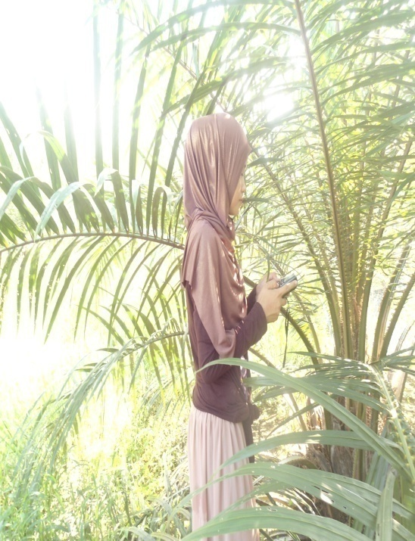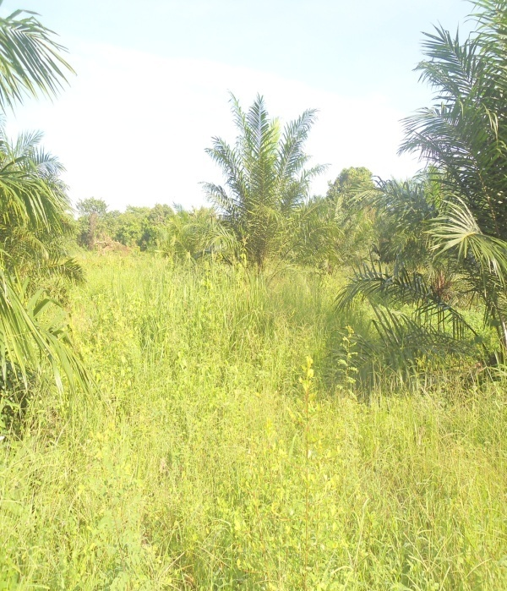

I

Gambar 26 (a) Vegetasi Perkebunan Kelapa Sawit (b) Menentukan titik Transek                    Garis (Line Transect) dengan GPS (Sumber: Dok. Pribadi, 2014).

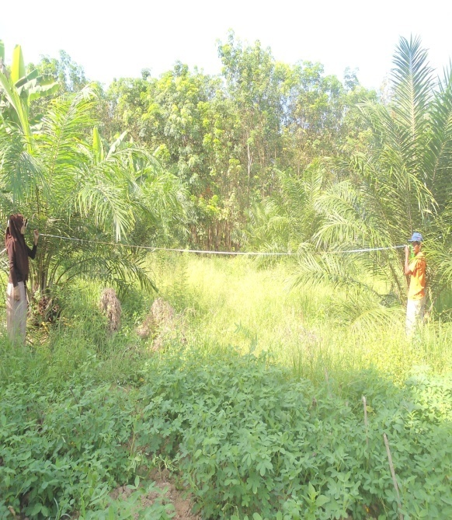

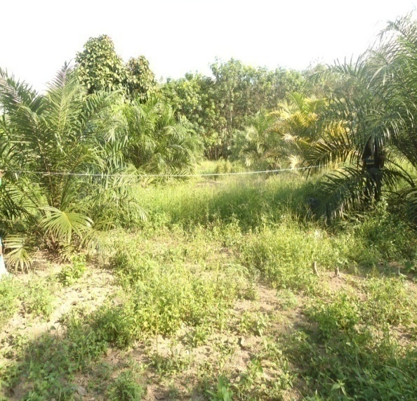

Gambar. 27 (a) Pemasangan transek garis (Line Transect), (b) Vegetasi                          perkebunan kelapa sawit dengan transek garis yang sudah di                          pasang (Sumber : Dok.Pribadi, 2014)

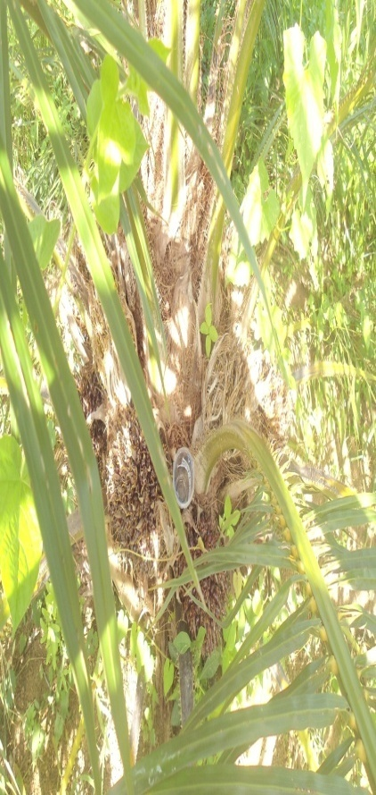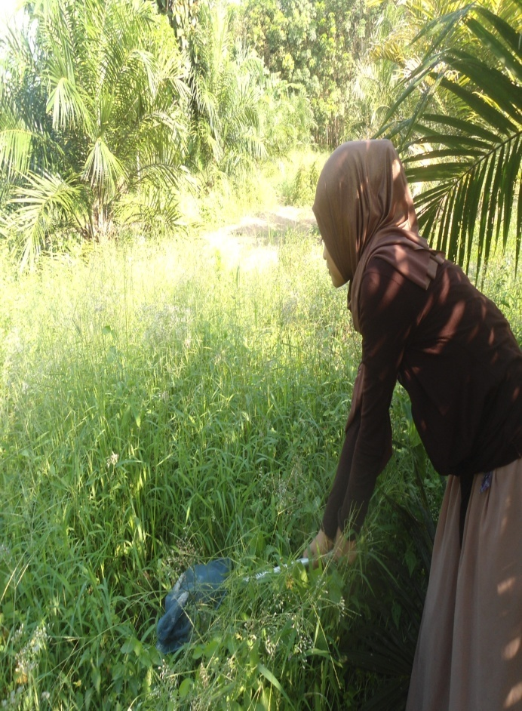

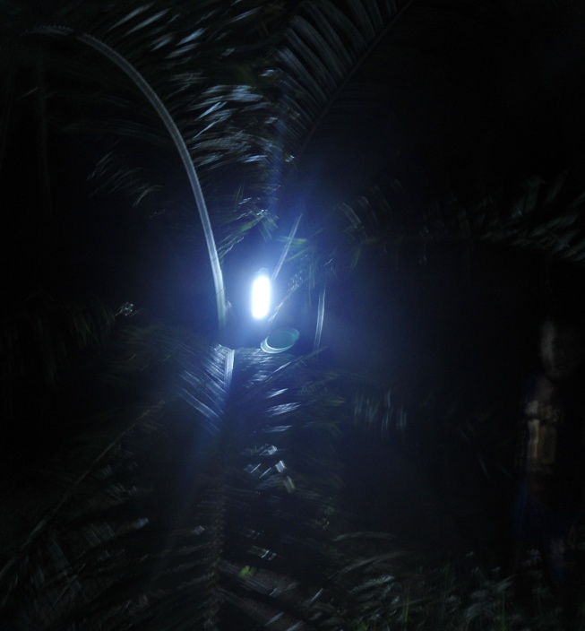Gambar.28 (a) Penangkapan specimen Serangga Ordo Orthoptera dengan                       Insecting net (b) Pemasangan perangkap Serangga Ordo Orthoptera                       dengan Fit pall traps (Sumber: Dok. Pribadi, 2014).

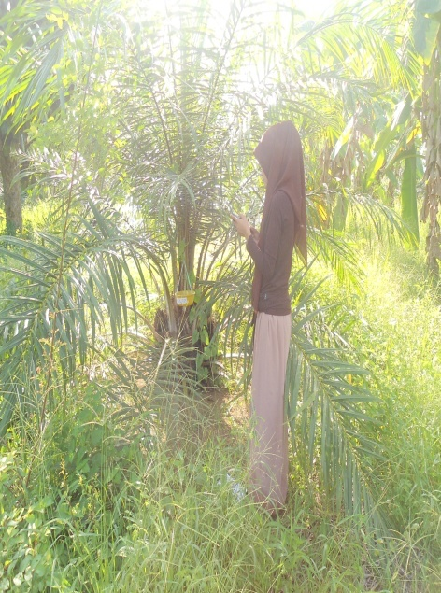

Gambar 29(a) Pemasangan perangkap Serangga Ordo Orthoptera dengan Yellow                         pan traps (b) Pemasangan perangkap Serangga Ordo Orthoptera                         dengan Light Trap (Sumber: Dok. Pribadi, 2014).

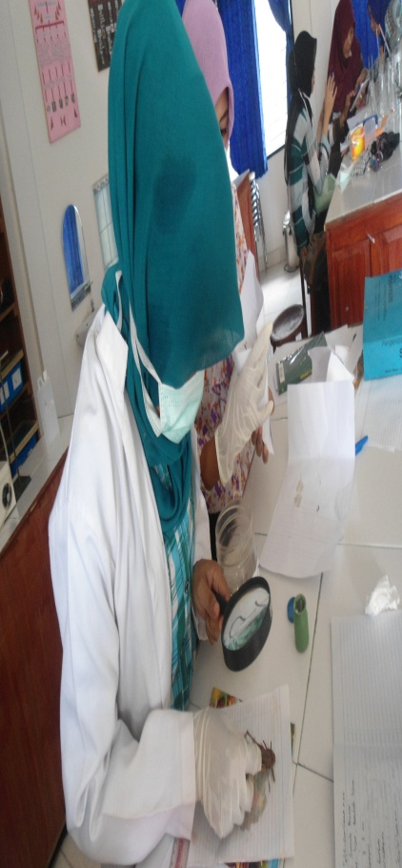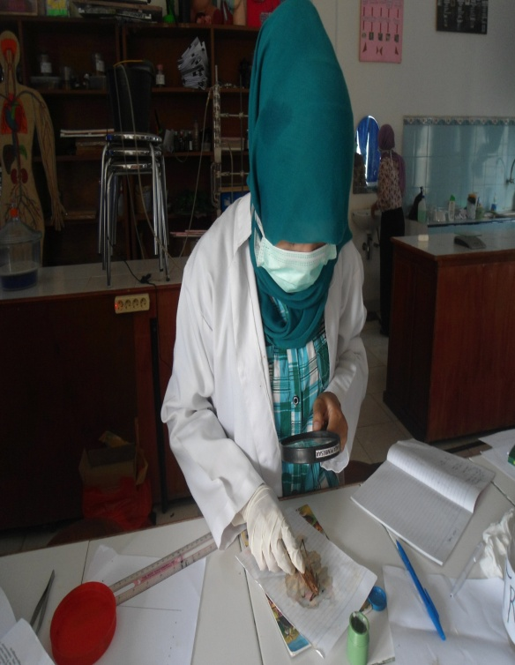

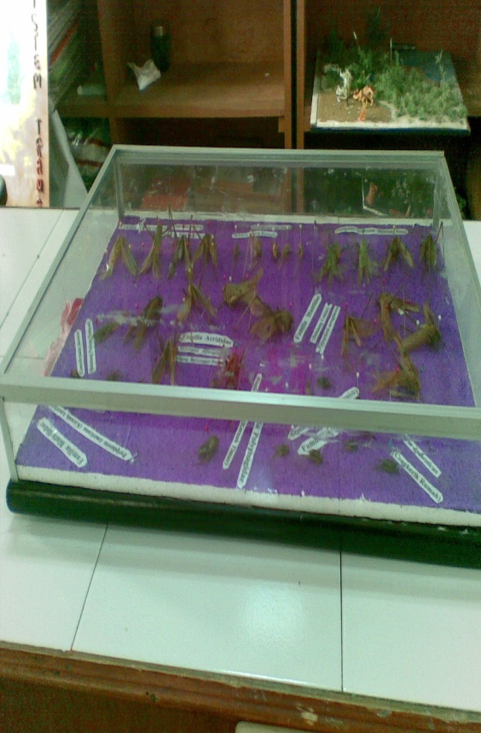Gambar 30. Identifikasi Serangga Ordo Orthoptera (Sumber: Dok. Pribadi, 2014).

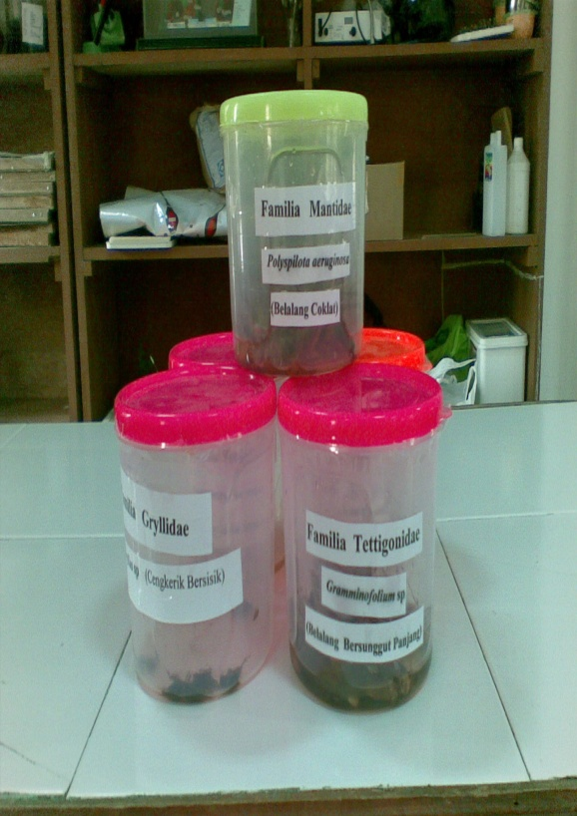

Gambar 31. Pengawetan Serangga Ordo Orthoptera (Sumber: Dok. Pribadi, 2014).